ACTA APROBADA
SESIÓN ORDINARIA No. 2742
FECHA: Jueves 17 de noviembre del 2011
HORA: 7:30 a.m.
LUGAR: Laboratorio LAIMI- Sede Regional ITCR San Carlos
Dr. Julio C. Calvo Alvarado Rector y Presidente del Consejo Institucional
BQ. Grettel Castro Portuguez Profesora del ITCR
Ing. Jorge Chaves Arce Profesor del ITCR
Ing. Alexander Valerín Castro Funcionario Administrativo del ITCR
Sr. Erick Sandoval Corrales Estudiante del ITCR
Sr. Zorem Navarrete Gutiérrez Estudiante del ITCR
Sr. Cristhian González Gómez Estudiante del ITCR
Dr. Tomás Guzmán Hernández Representante Docente Sedes Regional y Centro Académico
AUSENTES:

Máster Claudia Zúñiga Vega Profesora del ITCR
(Ausencia justificada)
Ing. Nancy Hidalgo Dittel Profesora del ITCR
(Ausencia justificada)
Dra. Lilliana Harley Jiménez Funcionaria Administrativa del ITCR
(Ausencia justificada)
Ing. Fernando Ortiz Ramírez Representante de los Egresados
(Ausencia justificada)
Ing. Dennis Mora Mora Representante Suplente de los Egresados
(Ausencia justificada)
Lic. Isidro Alvarez Auditor Interno
(Ausencia Justificada)
FUNCIONARIOS
Licda. Bertalía Sánchez Salas Directora Ejecutiva de la Secretaría
del Consejo Institucional

ÍNDICE
PÁGINA
ASUNTOS DE TRÁMITE
ARTÍCULO 1. Aprobación de Agenda | 2
ARTÍCULO 2. Informe de Correspondencia (documento anexo) | 3
ARTÍCULO 3. Informes de Rectoría | 10
ARTÍCULO 4. Propuestas de Comisiones | 11
ARTÍCULO 5. Propuestas de miembros del Consejo Institucional | 12
ASUNTOS DE FONDO
ARTÍCULO 6. Modelo de operación de la Sede Regional: Desconcentración | 12
ARTÍCULO 7. Restructuración de Ciencias y Letras en dos dependencias académicas | 17
ARTÍCULO 8. Restructuración de DEVESA y creación de la Unidad Desconcentrada de Cultura y Deportes en la Sede Regional. | 21
ARTÍCULO 9. Apertura o modificación de Carreras: Turismo, Electrónica, Ing. Agroindustrial, Veterinaria, Producción Industrial para el 2012-2015 | 42
ARTÍCULO 10. Informe sobre el CTEC | 46
ASUNTOS VARIOS
ARTÍCULO 11. Asuntos Varios | 50
DEFINICIÓN PUNTOS DE AGENDA
ARTÍCULO 12. Definición puntos de agenda para la próxima sesión | 50
Se inicia la sesión a las ocho horas con veinticinco minutos, con la presencia del Dr. Julio Calvo Alvarado, quien preside, la BQ. Grettel Castro, el MSc. Jorge Chaves, el señor Zorem Navarrete, el señor Cristhian González, el señor Erick Sandoval, señor Alexander Valerín y el señor Tomás Guzmán.
El señor Julio Calvo justifica la ausencia de la Ing. Nancy Hidalgo, por razones de salud. Informa que la señora Claudia Zúñiga no estará presente en esta Sesión ya que está participando como ponente y asistente en el Encuentro Nacional de Educación Ambiental 2011. Además, justifica la ausencia de los señores Fernando Ortiz y Dennis Mora, quienes están atendido compromisos labores fuera del país. Asimismo comunica que la Dra. Lilliana Harley se encuentra incapacitada, por lo que, no puede asistir a la sesión. Finalmente justifica la ausencia del señor Isidro Alvarez ya que está asistiendo a la mesa redonda “Participación del auditor interno en las sesiones de órganos colegiados” organizada por la Contraloría General de la República.
PERSONAS INVITADAS: MSc. Edgardo Vargas, Director, Sede Regional San Carlos, Licda. Eyleen Barrantes, Directora de Administración de Empresas, Ing. Leonardo Víquez, Coordinador, Computación San Carlos, Licda. Liss Angulo, Directora del DEVESA; Lic. Oscar Channis, Profesor de la Escuela de Cultura y Deporte,
ASUNTOS DE TRÁMITE
CAPÍTULO DE AGENDA
El señor Julio Calvo Alvarado somete a consideración de los señores integrantes del Consejo Institucional, el orden del día.
El señor Edgardo Vargas, solicita que se excluyen los temas 11 y 12 de la agenda, ya que el informe de la carrera de Producción se verá dentro del punto 9 y el punto del Reglamento de Incentivos se excluye en razón de que este tema será tratado en la sesión del 24 de noviembre del presente año, en Cartago.
El señor Julio Calvo somete a votación la agenda modificada y se obtiene el siguiente resultado: 8 votos a favor, 0 en contra.
Por lo tanto, la agenda se aprueba de la siguiente manera:
ASUNTOS DE TRÁMITE

Asistencia
- Aprobación de Agenda
- Informe de Correspondencia (documento anexo)
- Informes de Rectoría
- Propuestas de Comisiones
- Propuestas de miembros del Consejo Institucional

ASUNTOS DE FONDO
- Modelo de operación de la Sede Regional: Desconcentración (A cargo del MSc. Edgardo Vargas)
- Restructuración de Ciencias y Letras en dos dependencias académicas (A cargo de la Licda. Sonia Villegas y Lic. Oscar Chaves, ex director de la Escuela)
- Restructuración de DEVESA y creación de la Unidad Desconcentrada de Cultura y Deportes en la Sede Regional. (A cargo del MSc. Edgardo Vargas, Licda. Liz Angulo, Máster Oscar Channis)
- Apertura o modificación de Carreras: Turismo, Electrónica, Ing. Agroindustrial, Veterinaria, Producción Industrial para el 2012-2015 (A cargo del MSc. Edgardo Vargas)
- Informe sobre el CTEC (A cargo del Ing. Rogelio González y MSc. Edgardo Vargas)

ASUNTOS VARIOS
- Varios
- Definición puntos de agenda para la próxima sesión.

CAPITULO DE CORRESPONDENCIA
ARTÍCULO 2. Informe de Correspondencia (documento anexo)

Se da a conocer la correspondencia recibida por la Secretaría del Consejo Institucional, la cual incluye:
Correspondencia remitida al Presidente del Consejo Institucional:

- ViDa-999-2011 Nota con fecha de recibido 08 de setiembre de 2011, suscrita por el Ing. Luis Paulino Méndez, Vicerrector de Docencia, dirigida al Dr. Julio Calvo A., Presidente, Consejo Institucional, en atención a los oficios SCI-610-2011 y SCI-753-2011, sobre el compromiso de Mejoramiento de la Carrera de Bachillerato y Licenciatura en Ing. en Agronomía, adjunta los oficios AG-DAG-1156-2011 y AG-DAG-1184-2011, que dan respuesta a la solicitud (SCI-1280-11-2011)
Se toma nota.
- SCI-849-2011 Nota con fecha de recibido 10 de noviembre de 2011, suscrita por la Ing. Nancy Hidalgo D., Representante Docente ante el Consejo Institucional, dirigida al Dr. Julio Calvo A., Presidente, Consejo Institucional, en la cual remite su justificación de ausencia a la Sesión del Consejo Institucional por realizarse el 17 de noviembre del 2011, en la Sede Regional San Carlos, por razones de salud. (SCI-1293-11-11)
Se toma nota.
- FUNDATEC-638-2011 Nota con fecha de recibido 09 de noviembre de 2011, suscrita por la MAE. Damaris Cordero Castillo, Directora Ejecutiva de la FUNDATEC, dirigida al Dr. Julio Calvo A., Presidente, Consejo Institucional, en la cual para su información y archivo, adjunta copia del Acta de Donación de Equipo al ITCR No. 10-2011, con los equipos adquiridos por las escuelas, a través de las actividades de vinculación que realizan con la coadyuvancia de Fundatec. (SCI-1282-11-11)
Se toma nota. Se traslada a la Comisión de Vinculación Externa Remunerada
- VIESA-1382-2011 Nota con fecha de recibido 09 de noviembre de 2011, suscrita por la Dra. Claudia Madrizova M., Vicerrectora Vida Estudiantil y Servicios Académicos, dirigida al Dr. Julio César Calvo A., Rector, en la cual remite la situación de la plaza FS 0027-Proyecto RAMA-Éxito Académico. Como se expresó en el memorando DOP-225-2011 en respuesta al oficio SCI-757: “la plaza FS0027, categoría 23 en un tiempo de 0,25, es una plaza asignada para la coordinación del Proyecto. Dicha coordinación la realiza tanto el profesor de matemática asignado como la asesora psicoeducativa encargada; por tanto, dicha plaza se puede mover entre uno otro departamento, lo que no sería posible con el traslado de la plaza de la Vic. Docencia y por ende se afectaría el adecuado desarrollo de las acciones programadas. (SCI-1291-11-11)
Se traslada a la Comisión de Planificación y Administración.
- TEE-197-2011 Nota con fecha de recibido 8 de noviembre de 2011, suscrita por el señor Luis Gabelo Ureña M., Presidente Tribunal Electoral Estudiantil, dirigida al Dr. Julio Calvo A. Presidente Consejo Institucional, en la cual reitera información sobre la declaratoria oficial del tercer Representante Estudiantil ante el Consejo Institucional. (SCI-1278-11 -11)
Se toma nota.
- DAIR-395-2011 Nota con fecha de recibido 8 de noviembre de 2011, suscrita por la Ing. Marcela Arguedas Gamboa, MSc., Presidenta, Directorio AIR, dirigida al Dr. Julio Calvo A. Presidente del Consejo Institucional, en la cual remite el acuerdo tomado en la Sesión Ordinaria No. 271-11, y que dice en el Por Tanto: 1-Comunicar al Consejo Institucional el malestar por el procedimiento que se siguió en la solicitud de renovación de la plaza CT0075, puesto Secretaria Ejecutiva 2- Solicitar al Consejo Institucional una justificación del motivo por el cual no se aprobó la plaza secretarial para la AIR. 3- Pedir al Consejo Institucional el estudio realizado para la no renovación de la plaza CT0075. (SCI-1274-11-11)
Se toma nota. Se traslada a la Comisión de Planificación y Administración.
- AUDI-405-2011 Nota con fecha de recibido 11 de noviembre de 2011, suscrita por el Lic. Isidro Álvarez Salazar, Auditor Interno, dirigida al Dr. Julio César Calvo A., Rector, en la cual remite justificación de ausencia a la Sesión No. 2742 del Consejo Institucional, del próximo 17 de noviembre del 2011, debido a que asistirá a una mesa redonda “Participación del auditor interno en las sesiones de órganos colegiados”, organizada por la Contraloría General de la República, de 9:00 a.m. a 12:00 md. (SCI-1302-11-11)
Se toma nota.
- ET-398-2011 Nota con fecha 10 de noviembre de 2011, suscrita por la Licda. Ana Ruth Vílchez Rodríguez, Directora Editorial Tecnológica, dirigida al Dr. Julio Calvo A., Presidente, Consejo Institucional, en la cual de conformidad con la normativa vigente informa que la Comisión ad-hoc para la designación de miembros al Consejo Editorial, en sesión celebrada el 9 de noviembre del 2011, acordó: Seleccionar al señor Carlos Mata Montero como representante de la Vicerrectoría de Docencia, y al señor Adriano Corrales Arias como representante de la Vicerrectoría de Vida Estudiantil y Servicios Académico, ante el Consejo Editorial, para el periodo comprendido entre el 15 de noviembre del 2011 y el 14 de noviembre 2013. (SCI-1310-11-11)
Se toma nota.
- PRU-214-2011 Nota con fecha de recibido 11 de noviembre de 2011, suscrita por el Dr. Oscar López, Coordinador Programa de Regionalización Interuniversitaria, dirigida al Dr. Julio Calvo A., Presidente, Consejo Institucional, en la cual solicita modificación de plaza FS-005 de Profesor, para ser utilizada en un 40% de tiempo completo como Oficial de Proyectos, para realizar la evaluación anual de las Iniciativas Interuniversitarias de Desarrollo Regional 2011 (IIDR) en que participa el ITCR, en forma independiente, según objetivos, productos, indicadores y cronograma. La autorización solicitada es para el periodo comprendido entre el 01 de noviembre de 2011 al 31 de diciembre de 2011, inclusive (SCI-1307-11-11)
Se toma nota.
Correspondencia remitida al Consejo Institucional
- SCI-843-2011 Nota con fecha de recibido 8 de noviembre de 2011, suscrita por la BQ. Grettel Castro Portuguez, Coordinadora, Comisión de Planificación y Administración, remitida al Ing. Edgardo Vargas Jarquín, Director de la Sede Regional de San Carlos, al Dr. Tomás Guzmán, Miembro del Consejo Institucional, Prof. Carlos Martínez, Secretario General AFITEC, en la cual la Comisión de Planificación y Administración en la reunión No. 435-2011, celebrada el 04 de noviembre de 2011, luego de haber analizado la documentación concerniente a las apreciaciones realizadas por la AFITEC y la solicitud planteada por el Ing. Edgardo Vargas en oficio DSS-193-2011, sobre la propuesta de Reforma Integral del Reglamento de Incentivos para casos especiales de funcionarios de la Sede Regional San Carlos, la Comisión dispone invitarles a la Sesión del Consejo Institucional, para que expongan sus puntos de vista, del próximo jueves 24 de noviembre de 2011, a las 10:00 a.m. (SCI-1274-11-11)
Se toma nota.
- SCI-844-2011 Nota con fecha de recibido 8 de noviembre de 2011, suscrita por la Licda. Bertalía Sánchez S., Directora Ejecutiva, Secretaría del Consejo Institucional, dirigida a la Licda. Diana Segura, Directora Departamento de Trabajo Social y Salud, con copia al Consejo Institucional, en la cual se envía recordatorio de solicitud de análisis de Proyecto de Ley Creación del nuevo Hospital Doctor Fernando Escalante Pradilla, en Perez Zeledón, Expediente. 17.953 y del Proyecto de Ley Creación del Día Nacional de la Salud Masculina. Expediente. No. 18022. (SCI-1277-11-11)
Se toma nota.
- SCI-845-2011 Nota con fecha de recibido 08 de noviembre de 2011, suscrita por la Licda. Bertalía Sánchez S., Directora Ejecutiva, Secretaría del Consejo Institucional, dirigida a la MSc. Marta Calderon, Directora, Escuela de Ciencias Sociales y a la MSc. Ana Rosa Ruiz, Coordinadora, Oficina Equidad de Género, con copia a miembros del Consejo Institucional, en la cual remite recordatorio de solicitud de análisis de Proyecto de “Ley sobre Fecundación In Vitro y Transferencia Embrionaria. Expediente No 18.057 (SCI-1279-11-11)
Se toma nota.
- SCI-848-2011 Nota con fecha de recibido 11 de noviembre de 2011, suscrita por la Licda. Bertalía Sánchez S., Directora Ejecutiva, Secretaría del Consejo Institucional, dirigida al Lic. Alfredo Villarreal, Director Centro de Cómputo, con copia a miembros del Consejo Institucional, en la cual solicita sustituir el memorando del 8 de noviembre de 2011, ya que por error se despachó sin la consignación del número de oficio de la Secretaría del Consejo Institucional, relacionado con el vario de a Sesión 2740, en el que se solicita valorar la pertinencia de trasladar el mantenimiento preventivo del Data Center Institucional, para después de entrega de actas, cuando haya terminado el semestre lectivo y así no se interfiera con ese tipo de actividades. (SCI-1304-11-11)
Se toma nota.
- SCI-850-2011 Nota con fecha de recibido 11 de noviembre de 2011, suscrita por la Licda. Bertalía Sánchez S., Directora Ejecutiva Secretaría del Consejo Institucional, dirigida al Lic. Alejandro Masís, Director, Escuela Administración de Empresas, con copia a miembros del Consejo Institucional, en la cual se le solicita criterio sobre el pronunciamiento del Proyecto de Ley Solidaridad Tributaria, Expediente No. 18.261. (SCI-1306-11-11)
Se toma nota.
- FUNDATEC-0653-2011 Nota con fecha de recibido 10 de noviembre de 2011, suscrita por la MAE. Damaris Cordero Castillo, Directora Ejecutiva de la FUNDATEC, dirigida a la Licda. Marjorie Gómez Chaves, Gerente de Área División de Fiscalización Operativa y Evaluativa, Contraloría General de la República, en la cual remite el estado de los pagos realizados con corte al 31 de octubre del 2011, en atención a la solicitud de ampliación de plazo para la acreditación del cumplimiento de la disposición 4.5 contenida en el informe DFOE-SOC-IF-75-2010 de la CGR. (SCI-1300-11-11)
Se toma nota. Se traslada copia a la Comisión de Vinculación y se deja copia en el expediente de la CGR.
- CORREO ELECTRÓNICO con fecha de recibido 11 de noviembre de 2011, suscrita por el Dr. Julio Calvo Alvarado, Rector, dirigida a la Licda. Bertalía Sánchez S., Directora Ejecutiva, Secretaría del Consejo Institucional, en el cual hace traslado de la solicitud del señor diputado Claudio Monge Pereira, Presidente de la Comisión Permanente Especial de Ambiente, e informa que ese órgano legislativo acordó consultar el criterio de esta institución sobre el proyecto: “Ley para evitar la tala indiscriminada de los bosques mediante la regulación de la tenencia de motosierras y otros instrumentos empleados en la extracción y el procesamiento de madera, por medio de la adición de un artículo 55 bis a la Ley Forestal No. 7575”, expediente No. 18031. Respetuosamente solicita responder esta consulta en el plazo de ocho días hábiles que establece el artículo 157 del Reglamento de la Asamblea Legislativa. Si transcurrido ese plazo no se recibiere respuesta, se tendrá por entendido que esa institución no tiene objeción que hacer al proyecto. (SCI-1305-11-11)
Se toma nota. Se traslada a la Escuela de Ingeniería Forestal
- VIESA-1383-2011 Nota con fecha de recibido 09 de noviembre de 2011, suscrita por la Dra. Claudia Madrizova M., Vicerrectora de Vida Estudiantil y Servicios Académicos, dirigida a la Licda. Bertalía Sánchez S., Directora Ejecutiva, Secretaría del Consejo Institucional, con copia a la BQ. Grettel Castro Portuguez, en la cual. remite opinión sobre el Proyecto de Ley para el control de mal praxis gubernamental y la efectiva rendición de cuentas, Exp. No 16.684. Señala que las instituciones autónomas cuenta con varios mecanismos de rendición de cuentas en áreas. (SCI-1289-11-11)
Se toma nota.
- R-1108-2011 Nota con fecha de recibido 11 de noviembre de 2011, suscrita por el Dr. Julio Calvo Alvarado, Rector, dirigida a la Licda. Bertalía Sánchez S., Directora Ejecutiva, Secretaría del Consejo Institucional, en la cual remite respuesta al oficio SCI-832-11, en atención a lo manifestado por la Sra. Claudia Zúñiga, quien sugiere revisar los procedimientos sobre la compra de gabachas: Informa que esa Rectoría está dando seguimiento a lo advertido por la Auditoría Interna en el Informe AUDI-AD-2011 “sobre la adquisición y otorgamiento de uniformes y otras prendas de vestir a funcionarios y estudiantes” (SCI-1301-11-11)
Se toma nota. Se traslada copia a la señora Claudia Zúñiga
- REF-704-2011 Nota con fecha 10 de noviembre del 2011, suscrita por el Dr. Julio Calvo Alvarado, Rector, dirigida a la Licda. Bertalía Sánchez S., Directora Ejecutiva, Secretaría del Consejo Institucional, en la cual adjunta oficio de la Escuela de Ciencias Sociales ECS-307-11, en el cual se da respuesta al oficio SCI-819-20, relacionado con el criterio acerca del Proyecto de Ley de Solidaridad Tributaria. (SCI-1294-11-11)
Se toma nota. Se traslada como futuro punto de agenda.
- INVITACIÓN SEDE REGIONAL SAN CARLOS con fecha de recibido 14 de noviembre de 2011, suscrita por la Organización 35 Aniversario Sede Regional San Carlos, dirigida a Miembros del Consejo Institucional, en la cual remiten el programa del 35 Aniversario de la Sede el próximo 17 de noviembre del 2011 en el Salón Bromelia, a las 2:00 p.m. (SCI-1286-11-11)
Se toma nota.
- TSS-976-2011 Nota con fecha de recibido 7 de noviembre de 2011, suscrita por la Licda. Diana Segura S., Directora del Departamento Trabajo Social y Salud., dirigida a la Licda. Bertalía Sánchez S., Directora Ejecutiva, Secretaría del Consejo Institucional, en la cual remite criterio sobre el Proyecto de Ley Creación del Día Nacional de la Salud Masculina Exp. N. 18022 (SCI-1286-11-11)
Se toma nota. Se traslada como futuro punto de agenda
Correspondencia remitida a las Comisiones y a personas integrantes del Consejo Institucional
- DOP-244-2011 Nota con fecha 02 de noviembre de 2011, suscrita por la Licda. Ma. Teresa Hernández, Encargada del Proyecto RAMA-Éxito Académico Departamento de Orientación y Psicología, dirigida a la Dra. Claudia Madrizova M., Vicerrectora de Vida Estudiantil y Servicios Académicos, con copia a la BQ Grettel Castro Portuguez, Coordinadora, Comisión de Planificación y Administración, en la cual remite respuesta a oficio SCI-828-11, en atención al oficio VIESA-1289-2011, sobre Plaza FS0027, correspondiente a RAMA (SCI-1275-11-11)
Se toma nota.
- OPI-159-2011 Nota con fecha 09 de noviembre de 2011, suscrita por la Ing. Sofía Beatriz García Romero, Colaboradora, Oficina de Planificación, dirigida a la BQ Grettel Castro Portuguez, Coordinadora, Comisión de Planificación y Administración, en la cual remite las observaciones emitidas por la Asesoría Legal, la Auditoría Interna y esa oficina, respecto a la propuesta de modificación del Reglamento de Aplicación de Modificaciones Presupuestarias. (SCI-1290-11-11)
Se toma nota.
- TSS-PAD-23-2011 Nota con fecha de recibido 09 de noviembre 2011, suscrita por el Dr. German Araya Jiménez, dirigida al MSc. Jorge Chaves A, Coordinador de la Comisión Calidad de Vida, en la cual solicita espacio para la presentación del Proyecto de Promoción en Salud, en respuesta al creciente número a nivel de consulta de problemas tales como: Hipertensión, Aumento de peso, Control de lípidos, Diabetes, Mellitus y otras patologías, que se presentan como respuesta al estrés o tensión tanto en población de estudiantes como de funcionarios. Es por esto que les solicitan un espacio dentro de la Comisión de Calidad de Vida del Consejo Institucional, para exponer dicho proyecto, el cual estaría poniéndose en práctica en el 2012. (SCI-1288-11-11)
Se toma nota.
- OPI-160-2011 Nota con fecha de recibido 11 de noviembre del 2011, suscrita la MAE. Yaffany Monge D‘Avanzo, Directora a.i. Oficina de Planificación Institucional, dirigida a la Dra. Hannia Rodríguez Mora, Directora del Departamento de Recursos Humanos, con copia a la BQ. Grettel Castro Portuguez, Coordinadora, Comisión de Asuntos Académicos y Estudiantiles, en la cual remite respuesta al oficio RH-1514-2011, en relación con la creación de la plaza de un miembro del Consejo Institucional, indica que para iniciar la atención del mismo, solicita el estudio de las posibles economías de salario que sustentan el pago para la plaza solicitada. Lo anterior para elaborar el dictamen del impacto presupuestario y la concordancia con los lineamientos del Plan Anual Operativo y del Plan de Desarrollo Institucional, según Art. 2. De las Normas de Contratación y Remuneración del Personal, del ITCR. (SCI-1298-11-11)
Se toma nota
- OPI-161-2011 Nota con fecha de recibido 11 de noviembre del 2011, suscrita la MAE. Yaffany Monge D’Avanzo, Directora a.i. Oficina de Planificación Institucional, dirigida a la MBA. Ma. Auxiliadora Navarro Cabezas, Directora Departamento Financiero Contable, con copia a la BQ. Grettel Castro Portuguez, Coordinadora, Comisión de Asuntos Académicos y Estudiantiles, en el cual le indica que para la atención del oficio RH-1514-2011, referente a la creación de una plaza para el puesto de Miembro del Consejo Institucional, categoría 23, a 12 meses y con jornada 50%, y según el artículo 2, Normas de Contratación y Remuneración del Personal del ITCR, solicita elabore el estudio sobre la factibilidad de recursos para atender dicha solicitud. (SCI-1297-11-11)
Se toma nota
- ASESORÍA LEGAL-623-2011 Nota con fecha recibido 14 de noviembre 2011, suscrita por la M.Sc. Grettel Ortiz Álvarez, dirigida a la BQ. Grettel Castro Portuguez, Coordinadora, Comisión de Asuntos Académicos y Estudiantiles, en la cual remite respuesta al oficio SCI-813-11, respecto a consulta sobre la normativa que ampara la donación del vehículo que se encuentra actualmente asignado a la Escuela de Ingeniería en Construcción. (SCI-1308-11-11)
Se toma nota.
ADDENDUM DE CORRESPONDENCIA
- FEPETEC-28-2011 Nota con fecha de recibido 15 de noviembre de 2011, suscrita por la Ing. Alejandra Morice Sandoval, Secretaria FEPETEC, dirigida al Consejo Institucional, en la cual remite justificación de ausencia de los Ings. Dennis Mora y Fernando Ortiz, a la Sesión del Consejo Institucional a realizarse el 17 de noviembre del 2011, en San Carlos. Lo anterior por compromisos adquiridos fuera del país (SCI-1315-11-11)
Se toma nota.
La señora Bertalía Sánchez da lectura al informe de correspondencia, la cual se direcciona a las diferentes Comisiones, como sigue:
Punto 3 (FUNDATEC-638-2011); en la cual para su información y archivo, adjunta copia del Acta de Donación de Equipo al ITCR No. 10-2011, con los equipos adquiridos por las escuelas, a través de las actividades de vinculación que realizan con la coadyuvancia de Fundatec (SCI-1282-11-11). Se toma nota. Se traslada a la Comisión de Vinculación Externa Remunerada.
Punto 4 (VIESA-1382-2011); en la cual remite la situación de la plaza FS 0027-Proyecto RAMA-Éxito Académico. Como se expresó en el memorando DOP-225-2011 en respuesta al oficio SCI-757: “la plaza FS0027, categoría 23 en un tiempo de 0,25, es una plaza asignada para la coordinación del Proyecto. Dicha coordinación la realiza tanto el profesor de matemática asignado como la asesora psicoeducativa encargada; por tanto, dicha plaza se puede mover entre uno otro departamento, lo que no sería posible con el traslado de la plaza de la Vic. Docencia y por ende se afectaría el adecuado desarrollo de las acciones programadas (SCI-1291-11-11). Se toma nota. Se traslada a la Comisión de Planificación y Administración.
Punto 6 (DAIR-395-2011); en la cual remite el acuerdo tomado en la Sesión Ordinaria No. 271-11, y que dice en el Por Tanto: 1-Comunicar al Consejo Institucional el malestar por el procedimiento que se siguió en la solicitud de renovación de la plaza CT0075, puesto Secretaria Ejecutiva 2- Solicitar al Consejo Institucional una justificación del motivo por el cual no se aprobó la plaza secretarial para la AIR. 3- Pedir al Consejo Institucional el estudio realizado para la no renovación de la plaza CT0075 (SCI-1274-11-11). Se toma nota. Se traslada a la Comisión de Planificación y Administración.
Punto 9 (PRU-214-2011); en la cual solicita modificación de plaza FS-005 de Profesor, para ser utilizada en un 40% de tiempo completo como Oficial de Proyectos, para realizar la evaluación anual de las Iniciativas Interuniversitarias de Desarrollo Regional 2011 (IIDR) en que participa el ITCR, en forma independiente, según objetivos, productos, indicadores y cronograma. La autorización solicitada es para el periodo comprendido entre el 01 de noviembre de 2011 al 31 de diciembre de 2011, inclusive (SCI-1307-11-11). Se toma nota. Se traslada a la Comisión de Planificación y Administración.
Punto 12 (SCI-845-2011); en la cual remite recordatorio de solicitud de análisis de Proyecto de “Ley sobre Fecundación In Vitro y Transferencia Embrionaria. Expediente No 18.057 (SCI-1279-11-11). Se toma nota.
La señora Grettel Castro, consulta sobre recordatorio tramitado a la señora Marta Calderón. Sugiere revisar los Proyectos de Ley de Fertilización In Vitro.
Punto 15 (FUNDATEC-0653-2011); en la cual remite el estado de los pagos realizados con corte al 31 de octubre del 2011, en atención a la solicitud de ampliación de plazo para la acreditación del cumplimiento de la disposición 4.5 contenida en el informe DFOE-SOC-IF-75-2010 de la CGR (SCI-1300-11-11). Se toma nota. Se traslada copia a la Comisión de Vinculación y se deja copia en el expediente de la CGR.
Punto 16 (CORREO ELECTRÓNICO); en el cual hace traslado de la solicitud del señor diputado Claudio Monge Pereira, Presidente de la Comisión Permanente Especial de Ambiente, e informa que ese órgano legislativo acordó consultar el criterio de esta institución sobre el proyecto: “Ley para evitar la tala indiscriminada de los bosques mediante la regulación de la tenencia de motosierras y otros instrumentos empleados en la extracción y el procesamiento de madera, por medio de la adición de un artículo 55 bis a la Ley Forestal No. 7575”, expediente No. 18031. Respetuosamente solicita responder esta consulta en el plazo de ocho días hábiles que establece el artículo 157 del Reglamento de la Asamblea Legislativa. Si transcurrido ese plazo no se recibiere respuesta, se tendrá por entendido que esa institución no tiene objeción que hacer al proyecto (SCI-1305-11-11). Se toma nota. Se traslada a la Escuela de Ingeniería Forestal, Escuela de Agronomía y Escuela Agrícola.
Punto 18 (R-1108-2011); en la cual remite respuesta al oficio SCI-832-11, en atención a lo manifestado por la Sra. Claudia Zúñiga, quien sugiere revisar los procedimientos sobre la compra de gabachas: Informa que esa Rectoría está dando seguimiento a lo advertido por la Auditoría Interna en el Informe AUDI-AD-2011 “sobre la adquisición y otorgamiento de uniformes y otras prendas de vestir a funcionarios y estudiantes” (SCI-1301-11-11). Se toma nota. Se traslada copia a la señora Claudia Zúñiga

CAPITULO ASUNTOS DE RECTORIA
ARTÍCULO 3. Informes de Rectoría
El señor Julio Calvo Alvarado, Rector y Presidente del Consejo Institucional, presenta un informe de las actividades realizadas durante la semana del 10 de noviembre al 16 de noviembre 2011, detalladas de la siguiente manera:
Pronunciamiento sobre el Proyecto: “Ley que declara de interés público el desarrollo de una Zona Económica en la Provincia de Cartago”. Expediente 18.229: El señor Julio Calvo, informa que el miércoles 16 de noviembre, asistió a la Asamblea Legislativa a la presentación de del Proyecto de Ley que declara de interés público el desarrollo de una Zona Económica en la Provincia de Cartago”, impulsado por el Diputado Víctor Hernández, de la Comisión de Económicos. Agrega que la Comisión lo votó de inmediatamente, lo que significa que se le está dando un trámite directo en el Plenario.
Reunión del CONARE con la señora Presidenta de la República: El señor Julio Calvo informa que el martes 15 de noviembre, en horas de la tarde, los Rectores se reunieron con la señora Presidenta de la República, en donde se expuso sobre el Paquete Tributario que se está discutiendo en la Asamblea Legislativa y la fuerte negociación que se le ha dado, lo que significa que las universidades recibirán menos de lo que esperaba, no obstante consideran que tienen los votos para continuar con los trámites correspondientes y se espera que esté aprobado antes del mes de diciembre. En dicha reunión se contó con la presencia del Ministro de Hacienda, señor Fernando Herrero, el Ing. Alejandro Cruz, Ministro de Ciencia y Tecnología, el Ministro de Educación, señor Leonardo Garnier, Ministro de Educación y la señora Ministra de Planificación Licda. Laura Alfaro Maykall Ministra de Planificación. Acota que lo que se daba a entender era que se esperaría una mejora en el FEES a partir del 2013.
Proyecto Banco Mundial: El señor Julio Calvo informa, que la semana pasada se trabajó arduamente con el Proyecto del Préstamo del Banco Mundial, comenta que el TEC es la universidad que ha avanzando más estructuradamente en el tema, sin embargo hay dos aspecto que preocupan: La Salvaguarda Ambiental y la Salvaguarda Indígena que aún no se ha concretado la forma en que se resolverá, lo cual es preocupante, ya que según el cronograma tendrían que tener esos proyectos listos alrededor del mes de febrero.
La señora Grettel Castro aclara que debe ser a partir del mes de enero 2012.
Congreso de la Enseñanza de la Matemática: El señor Julio Calvo informa que el miércoles 16 de noviembre, asistió a la inauguración del Congreso de la Enseñanza de la Matemática organizado por la Escuela de Matemática. Comenta que fue una actividad importante para el ITCR y la Educación de Costa Rica.
El señor Cristhian González comenta que el fin de semana pasado se conformó una Federación Indígena Estudiantil, comenta que fue uno de los temas más preocupantes en relación a la población indígena, como organización recién establecida quisieran dar seguimiento a la negociación. Consulta cuál es contenido real de la negociación en sí con el Banco Mundial, agrega que quisieran ser parte de ese tipo de negociación como órgano.
El señor Julio Calvo aclara que quienes organizan el evento se contactarán con la Comisión de CONARE
El señor Erick Sandoval comenta que en relación con la actividad de la Presidenta de la República, considera que era algo que se visualizaba cuando estaba la negociación FEES, estaba muy ligado al Proyecto del Plan Fiscal. Amplía que lo que preocupaba era que las Universidades tuvieran que apoyar el Plan Fiscal con el objetivo de que si las Universidades no apoyaban se verían afectadas.
El señor Julio Calvo recuerda a los presentes, que CONARE se pronunció hace aproximadamente un mes a favor de un Plan Fiscal que fuera más justo, solidario y no regresivo. Amplía que la señora Laura Chinchilla reconoció que el Plan Fiscal es menos regresivo del que se había presentado originalmente y que se han visto retroalimentados muy bien por el informe del Estado de la Nación, así como los informes y apoyos logísticos que han tenido de los Centros de Investigación de Economía de la UCR y la UNA, reconoció que los estudiantes han sido de gran aporte.

CAPITULO PROPUESTA DE COMISIONES
ARTÍCULO 4. Propuestas de Comisiones
La señora Grettel Castro deja presentada la propuesta denominada: “Acciones Estratégicas para el Plan Estratégico Institucional”. Amplía que la recopilación de todas las acciones estratégicas fue de 227 y se logró disminuir a 68 acciones y aún se están integrando aún más.

CAPITULO PROPUESTAS DE MIEMBROS
ARTÍCULO 5. Propuestas de miembros del Consejo Institucional
No se presentaron propuestas por parte de los Miembros del Consejo Institucional.
ASUNTOS DE FONDO
ARTÍCULO 6. Modelo de Operación de la Sede Regional: Desconcentración
El señor Edgardo Vargas brinda un saludo y manifiesta que es muy grato contar con la presencia del Consejo Institucional en la Sede Regional de San Carlos y poder abarcar la agenda de la Sede en conjunto.
De seguido presenta el Modelo de Desconcentración que debe seguir la Sede Regional, en los siguientes términos:
Desconcentración máxima, la cuál no está sujeta a ningún otro órgano, es un modelo utilizado en otras Universidades, entre las cuales cabe mencionar Quebec, cada Sede tiene un Rector y todos se integran en un solo Consejo Universitario, característica relevante.
Modelo de desconcentración mínima, proceso que da creación a un organismo sujeto a las mismas autoridades, esto fue permitido en el Estatuto Orgánico. Además amplía sobre la desconcentración técnica y administrativa, cita los procesos de admisión y matrícula, unidades relacionadas a las Escuelas o a la Sede Regional (Artículo 149 de Estatuto Orgánico), señala que como primera acción la Escuela debe aprobar la desconcentración de uno de sus programas y es la única que puede modificar dicho programa, tiene la facultad de supervisar la ejecución del mismo a través de su coordinador, nombra a su director y coordinador.
El señor Edgardo Vargas procede a realizar la siguiente presentación:
Descripción de la Sede
La Sede Regional está en San Carlos
- Distancia entre las dos Sedes: 130 km de puerta a puerta
- Duración de un viaje promedio 6 horas ida y vuelta si se sale a las 4:30 am y se regresa a las 3:00 pm.
- Distancia a Ciudad Quesada 15 km.
Que es la Sede Regional
- Tres fincas
- La Esmeralda (90 ha)
- La Balsa (140 ha) ubicada en San Ramón
- La Vega (325 ha)
- Total 555 Hectáreas aproximadamente
- Infraestructura
- Se cuenta con 62 m2 de construcciones
Finca Principal
- La finca principal es la Esmeralda y tiene varios
- usos de tierra
- Área académica
- Área habitacional
- Área deportiva
- Área de producción
- Área de conservación

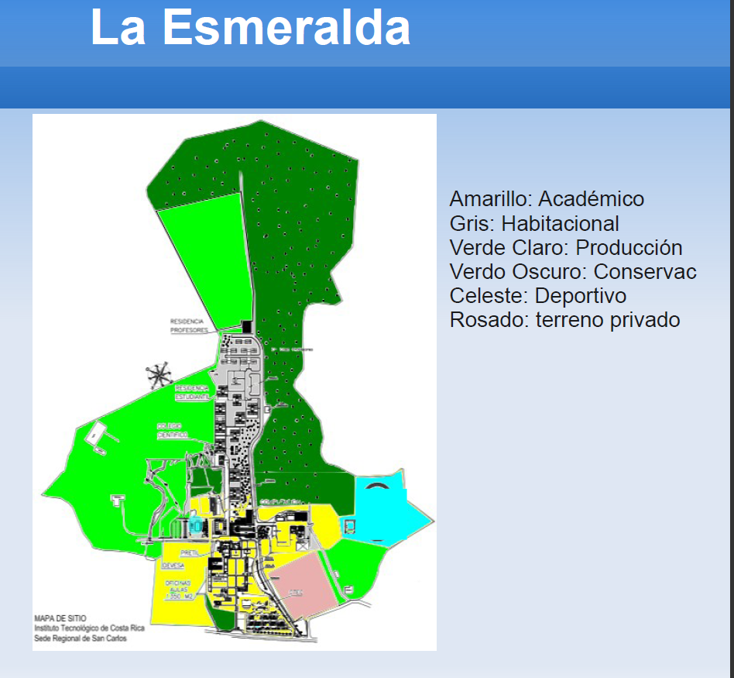

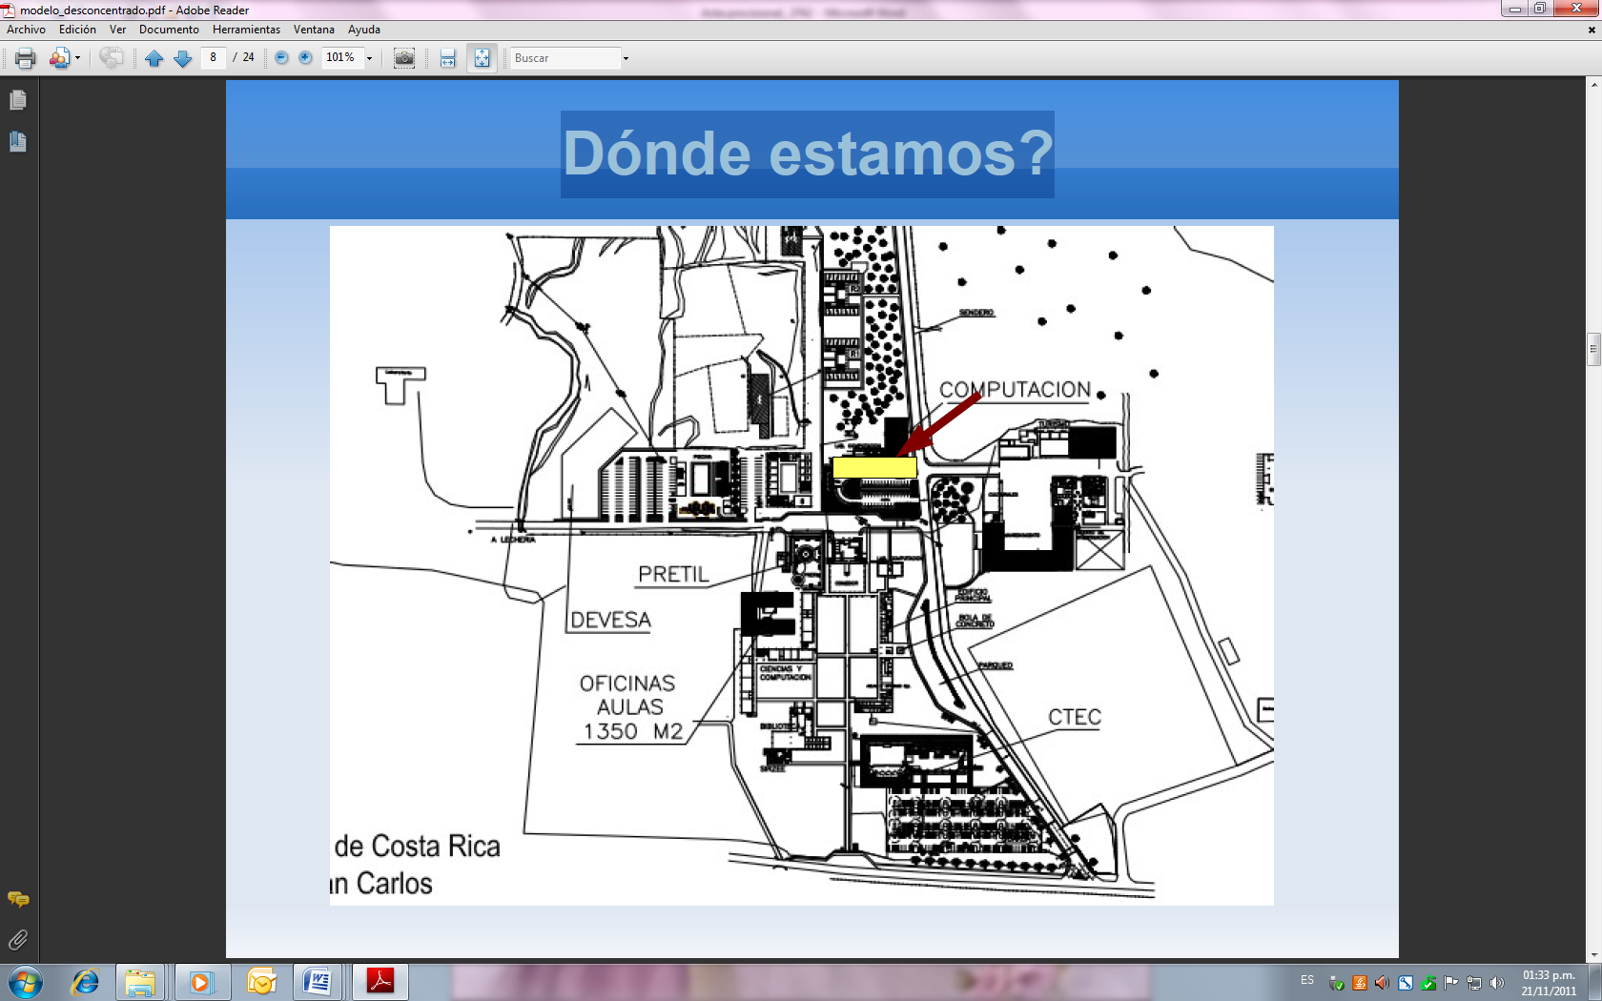

Modelo de Desconcentración
- Bases sobre las que trabaja la Sede Regional:
- Artículo 51 El departamento y sus tipos
- Los departamentos académicos podrán organizarse en subdependencias denominadas unidades, cuyo cuerpo de profesores puede estar compuesto por sus propios profesores, o por miembros de otras escuelas o universidades, las cuales son creadas con el fin de desarrollar programas académicos de docencia o programas consolidados de investigación y/o extensión, de carácter inter, trans y/o multidisciplinario administrados de acuerdo con las disposiciones relativas a las unidades académicas.
a. Unidad interna
- Unidad que opera en la misma sede en que se encuentra el departamento al cual pertenece y cuya creación, modificación, eliminación y funcionamiento se regirá por lo dispuesto en este Estatuto Orgánico y en los reglamentos respectivos. En este tipo de unidad, el coordinador desempeñará las funciones que le definan este Estatuto Orgánico y los reglamentos respectivos.
b. Unidad desconcentrada
- Unidad desconcentrada, creada para impartir o desarrollar un “programa académico desconcentrado”, la cual opera en una sede diferente a aquella en que se encuentra el departamento o escuela que dio origen a dicho programa, con el fin de expandir o desplegar las actividades académicas del departamento hacia a otros lugares o regiones del territorio nacional o internacional, en las que, por su ubicación geográfica, se justifique la desconcentración de dicha unidad.
c. Unidad creada vía convenio
- Es una unidad creada vía convenio(s) específico(s) entre el ITCR y otra(s) universidad(es) para desarrollar programas académicos compartidos, en los que el cuerpo de profesores esté compuesto por miembros de las instituciones participantes en tales convenios.
- Artículo 72
- El Instituto Tecnológico de Costa Rica puede realizar sus actividades en otros lugares fuera de su Sede Central, respondiendo siempre a las necesidades de desarrollo del país como un todo. Estas actividades se podrán constituir como estructuras organizativas con carácter de Centro Académico o de Sede Regional, con criterio de desconcentración técnica y administrativa.
Estas actividades se podrán constituir como estructuras organizativas con carácter de Centro Académico o de Sede Regional, con criterio de desconcentración técnica y administrativa.
- Estatuto Orgánico desde 1983
La desconcentración administrativa se considera que es aquella que permite trasladar funciones administrativas a la sede regional y que dado este traslado de funciones, la sede debe tener una serie de dependencias que las realicen, sin embargo estas actividades tiene que ser desarrollados siguiendo los lineamientos de una autoridad superior o en coordinación con los departamentos de apoyo a la academia encargados de tales en la sede central.
- De igual forma la desconcentración técnica permite trasladar actividades académicas y que estas sean ejecutadas bajo la responsabilidad técnica de las dependencias de la sede regional, quienes realizan este trabajo siguiendo los lineamientos técnicos dictados por de las distintas escuelas que realizan la desconcentración.

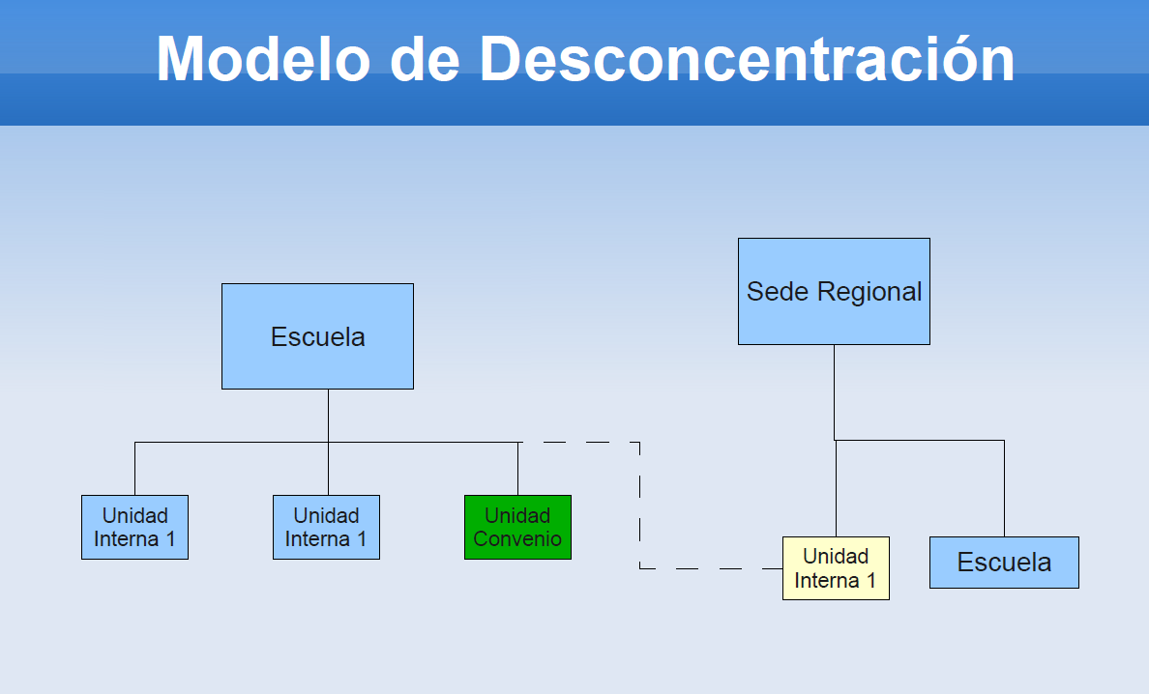

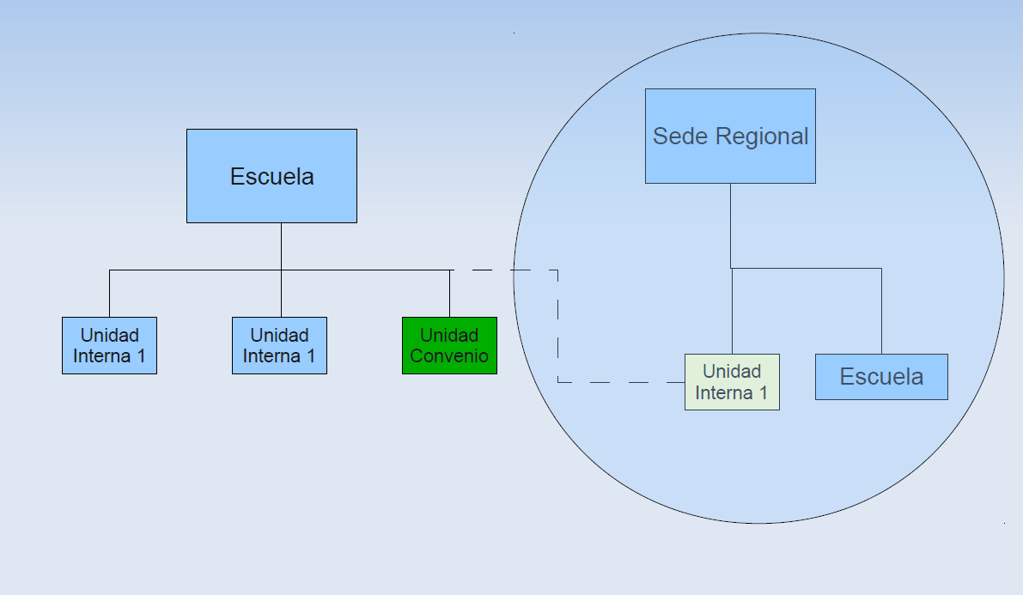

Escuela aprueba desconcentrar su programa
- Establece los lineamientos académicos para la ejecución del programa
- Es la única que lo puede modificar
- Supervisa la ejecución del mismo
- Nombra el coordinador
- Nombra los profesores
- (Estas dos últimas hasta que la unidad tiene 10 profesores de medio tiempo o más e indefinidos)
- Sede Regional recibe programa y se imparte desde una unidad desconcentrada (UD).
- La UD depende del Director de Sede en lo administrativo
- La UD ejecuta el programa según los lineamientos establecidos por la escuela
- Tiene un consejo formado por el coordinador, los profesores de la unidad y un 25% de representación estudiantil
- El coordinador participa en el consejo de la escuela, principalmente para los puntos que tengan que ver con el programa desconcentrado.
- Los miembros de la UD no votan para elegir al director de la escuela
- El consejo de la UD puede proponer modificaciones al plan de estudios para que las resuelva el consejo de la escuela
- Esto garantiza la integridad académica.
- Experiencia de la Sede aplicando el modelo Computación y Administración
- Computación logró la acreditación
- Administración está en el proceso y se espera que culmine el próximo semestre
- Solucionó problemas como:
- Profesores tenía que ir a los consejos en Cartago
- Problemas disciplinarios de los estudiantes
- resueltos en la Sede
- Planificación en conjunto de la Sede como
- unidad académica principal
- Consolidación de las carreras en la Sede
- El modelo de desconcentración logra sintetizar la experiencia de 35 años de experiencia de la Sede.
- Abre la posibilidad de trabajar ampliando el modelo para que se de desconcentración entre escuelas de diferentes sedes.
- Posibilita montar un modelo sistemático para administrar la relación de dependencias de la Sede y dependencias de Cartago (Cultura- Deporte, Física, Matemáticas, Biología,...)
Se concluye resumiendo la experiencia de los 35 años de trabajo, además, que la Sede Regional ha llegado a proponer modelos que no han sido en vano, experiencia valiosa. Se llama la atención al Órgano Superior Administrativo para que valore que la Sede ha puesto su mayor empeño en situaciones complejas y muy difíciles, se continua sin resolver el manejo de los cursos básicos en términos de relación coherente y formal establecidas en las reglamentaciones internas, la Escuela de Ciencias y Letras no tienen un modelo bien establecido, las ciencias básicas están muy bien estructuradas igual que las de la Sede Central Cartago, sin embargo, no existe un modelo bien establecido.
El señor Julio Calvo agradece la presentación, considera que el modelo presentado como algo muy útil, con opciones para actuar de forma más eficiente en algunas carreras.
El señor Jorge Chaves agrega que son claros que la desconcentración es muy importante, pero deben ser cuidadosos en mantener la articulación y coordinación conveniente para ganarse la experiencia adquirida, concientiza que deben ser muy cuidadosos con todas esas experiencias generadas.
La señora Eyleen Barrantes complementa lo mencionado por el señor Edgardo Vargas. Comenta que a nivel de Escuela entienden claramente, tal y como lo manifiesta la modificación, que hay una supervisión académica que se mantiene por parte de la Escuela y que como Administración trabajan coordinadamente directamente con la Escuela en la Sede Cartago. Agrega que muchas de las cosas que aparecen en esta modificación a nivel de estructura, principalmente lo que vinieron fue a poner a derecho cosas que estaban y que realmente no tenían fundamento y cosas que estaban centralizadas que no les permitían como coordinadores, hacer cosas que son directamente responsabilidades a su cargo. Concluye que han venido trabajando muy bien y han sentido gran tranquilidad en poner las cosas a derecho
ARTÍCULO 7. Restructuración de Ciencias y Letras en dos dependencias académicas
INVITADOS: Licda. Sonia Villegas, Directora de la Escuela de Ciencias y Letras y el Lic. Oscar Chaves, ex director de la Escuela.
El señor Julio Calvo da la bienvenida a las personas invitadas y les ofrece el espacio para la presentación.
La señora Sonia Villegas introduce el tema, hace una reseña de la Escuela de Ciencias y Letras. Presenta los programas que manejan indicando que en total son 10 disciplinas. Enfatiza que manejan dos cátedras, la Cátedra de Sostenibilidad y Turismo, la Cátedra de Realidad Nacional, participación en el DOCINADE (programa de Doctorado con el que cuenta el ITCR), se cuenta con una estación meteorológica manejada ad honorem informalmente y un boletín. Se hace mención sobre funcionarios e Infraestructura de la Escuela.
De seguido procede con la siguiente presentación:

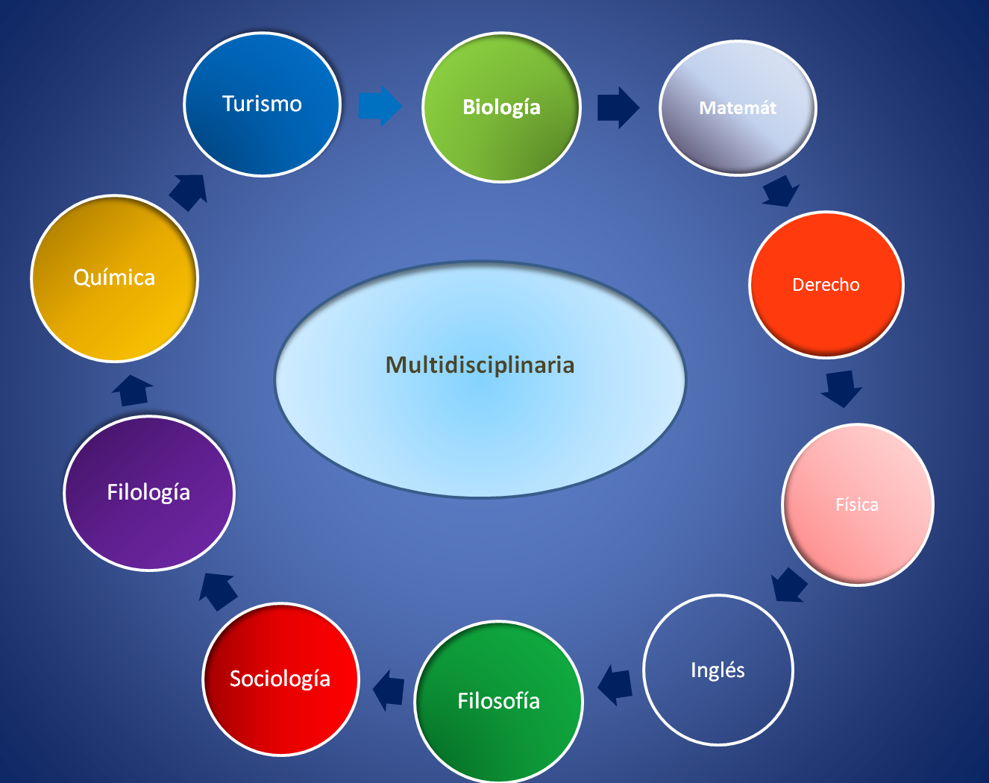

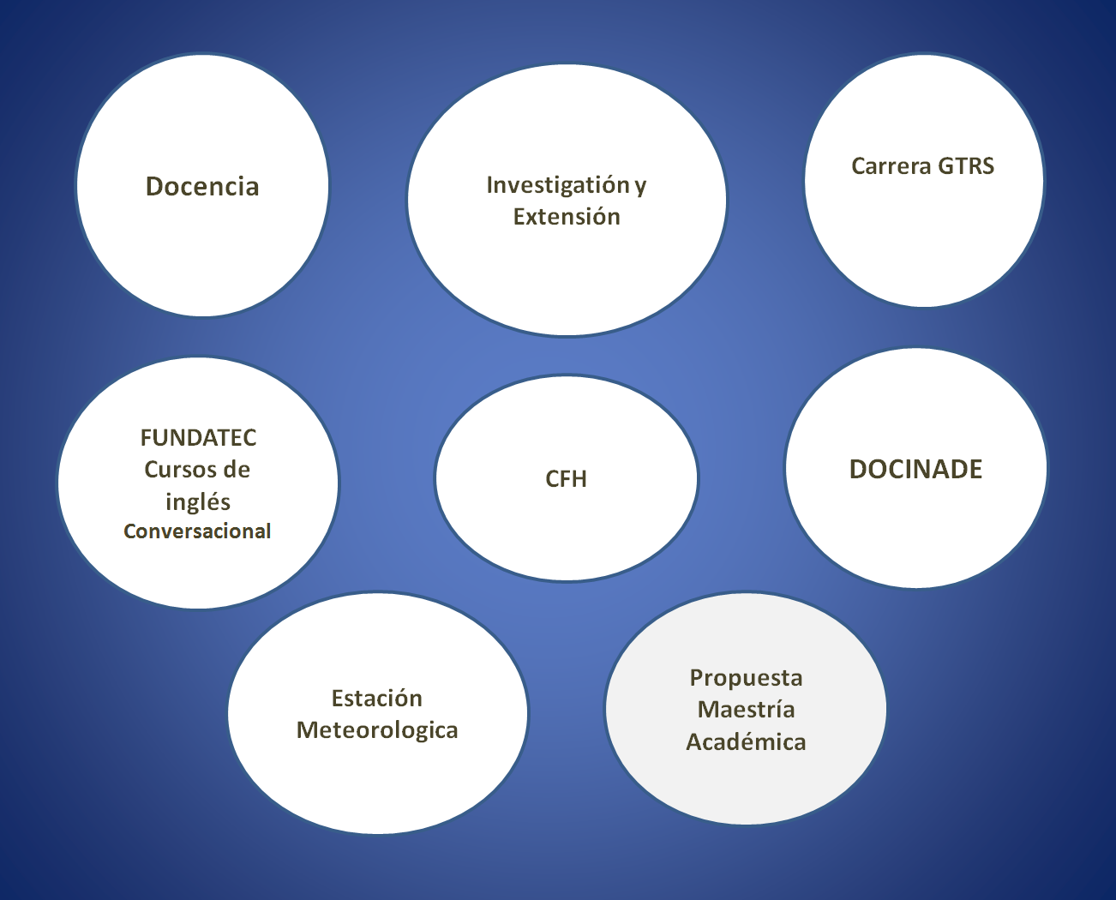

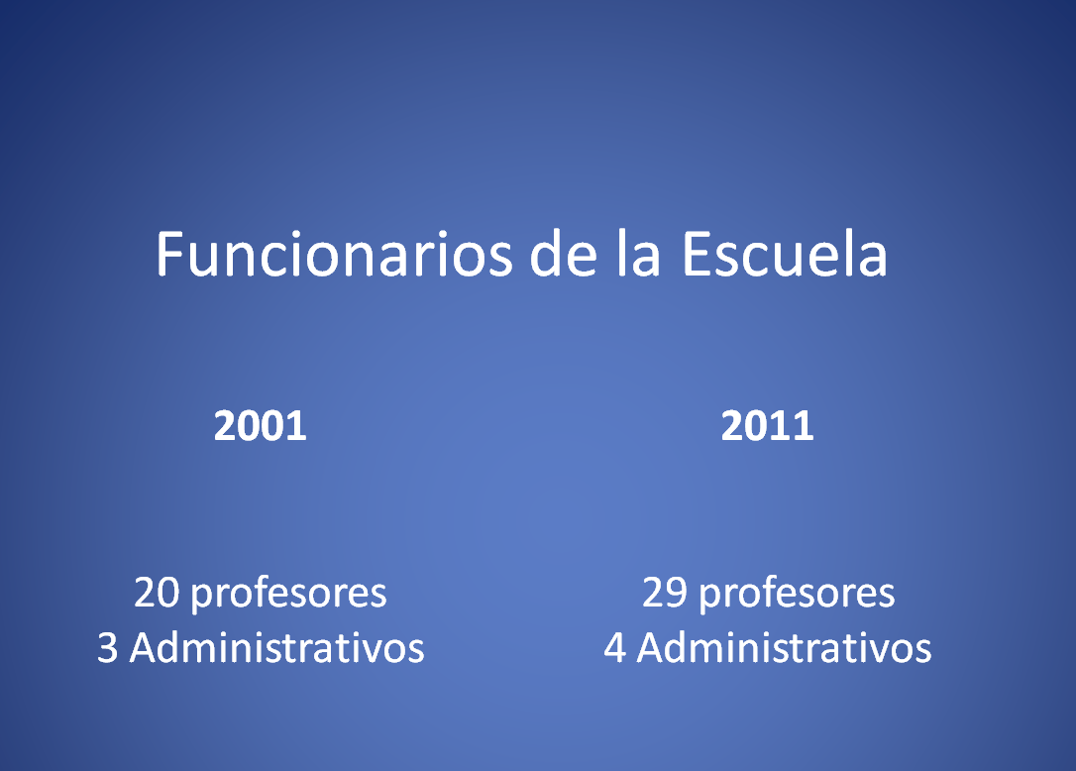
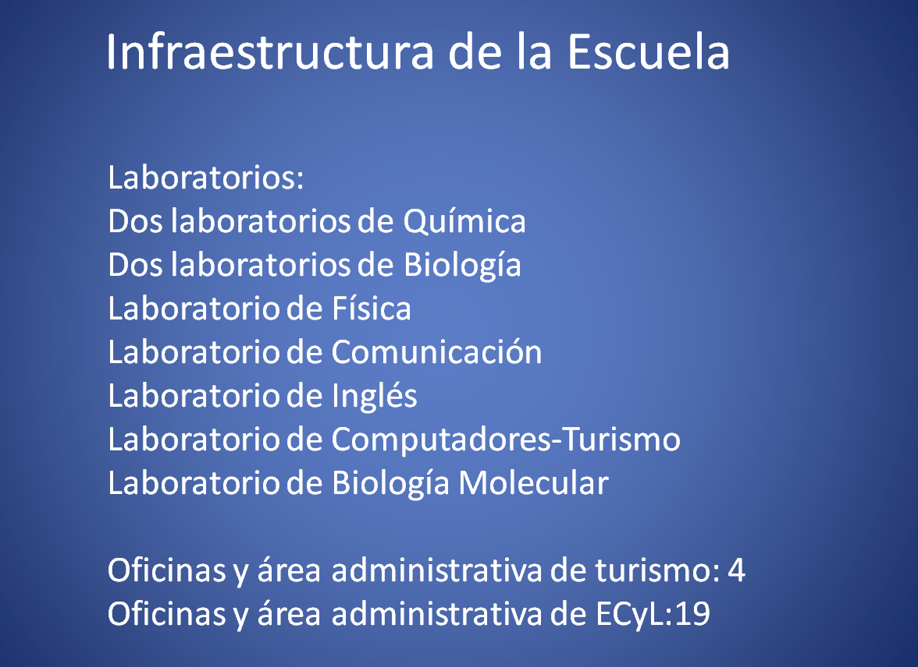
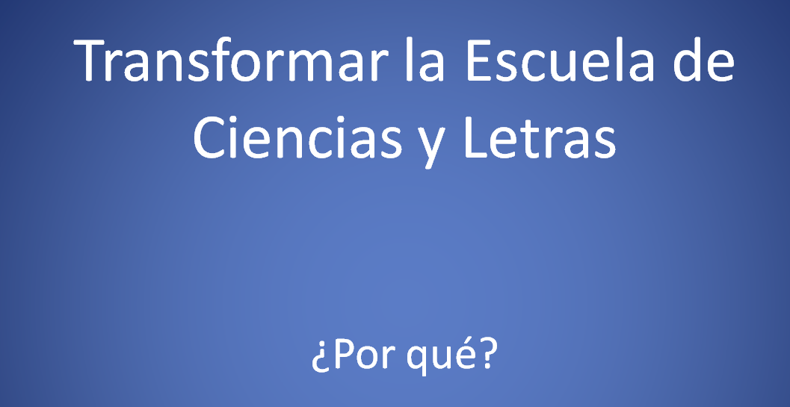
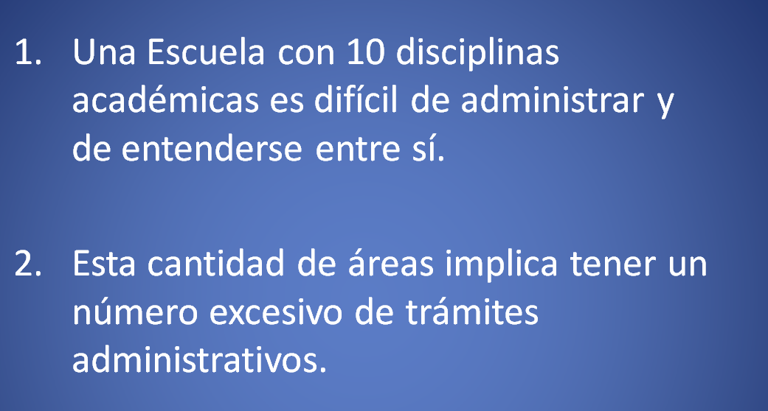

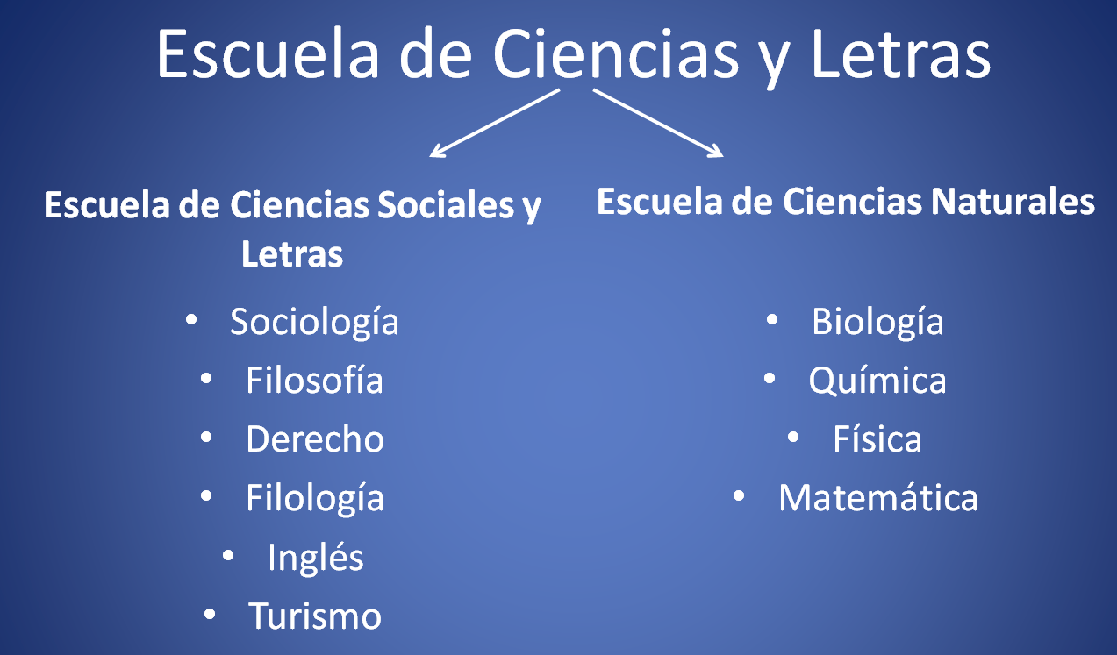
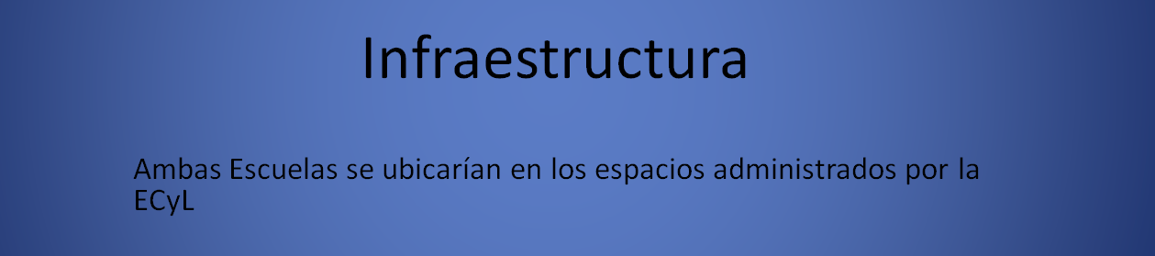
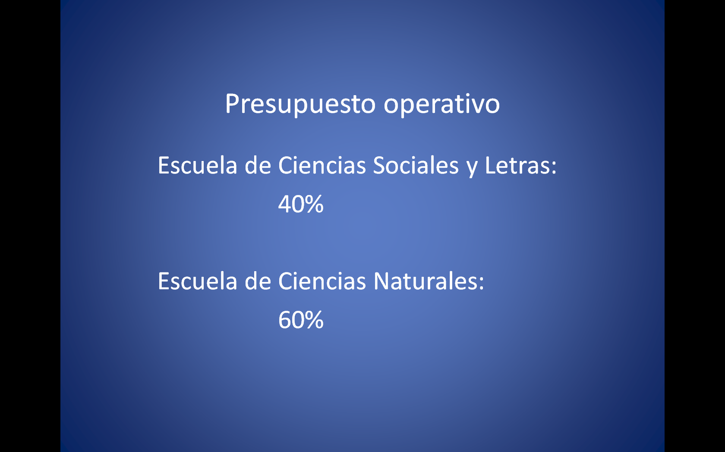
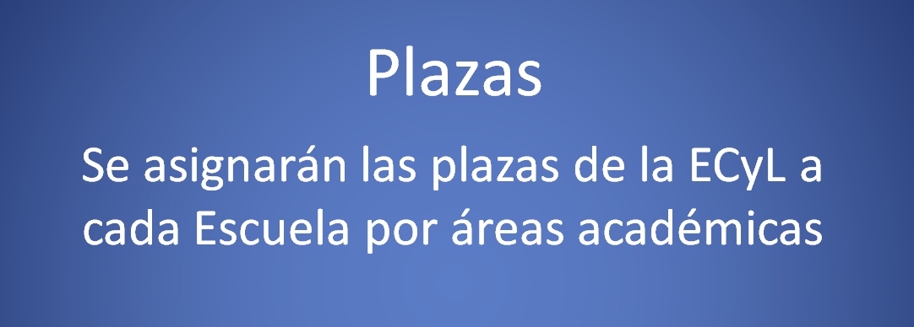
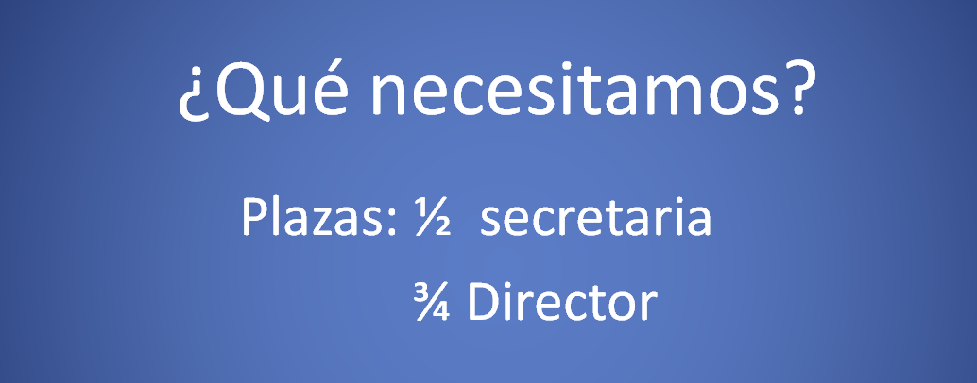

El señor Oscar Chaves saluda y da la bienvenida a la Sede Regional de San Carlos. Indica que el proyecto fue muy bien acogido por el Consejo de Docencia, puesto que tiene lógica y sentido. Explica que lo que se quiere lograr al transformar la Escuela de Ciencias y Letras es formar dos escuelas a partir de la Escuela de Ciencias Sociales y Letras, en la que estaría Turismo Sostenible y la otra sería la Escuela de Ciencias Naturales, en la que estaría Física, Química, Biología y Matemáticas.
Comenta que el próximo año se tendrá la carrera de Producción Industrial en la Sede, además la Carrera de Electrónica está en proceso, eso hará que la Sede crezca. Señala que con esa cantidad de disciplinas la Escuela ha sido difícil de administrar y se han dado discusiones interminables. Para finalizar llama la atención que para lograr dicho objetivo se requiere una plaza de medio tiempo para secretaria y una plaza de tiempo completo para la Escuela de Ciencias y Letras, donde estaría Turismo, y tres cuartos de tiempo para un Director de una de las Escuelas.
El señor Julio Calvo expresa su agradecimiento por la presentación.
El señor Jorge Chaves expresa su consideración tanto para el señor Oscar Chaves como para la señora Sonia Villegas, sabe lo difícil que ha sido para los directores manejar la coordinación con las Escuelas de Cartago y no solo eso si no manejar programas y carreras. Considera que debe ser tratado por el Consejo Institucional, se verá en la Comisión de Asuntos Académicos y en la Comisión de Planificación y Administración para analizarlo de forma conjunto.
El señor Oscar Chaves manifiesta que está en proceso la revisión, lo ideal sería aprobarlo en la Escuela este mismo año, desconoce si se logre; pero el Proyecto intenta hacerlo, la Escuela está muy motivada por lo que vendrá, lo deben hacer antes de que sea inmanejable.
ARTÍCULO 8. Restructuración de DEVESA y creación de la Unidad Desconcentrada de Cultura y Deportes en la Sede Regional.
INVITADOS: MSc. Edgardo Vargas, Licda. Liz Angulo, Máster Oscar Channis
El señor Edgardo Vargas brinda un saludo y agradece por el espacio otorgado. Procede a presentar la propuesta:
“Restructuración de DEVESA y creación de la Unidad Desconcentrada de Cultura y Deportes en la Sede Regional”, la cual dice:
El Instituto Tecnológico de Costa Rica tiene una sede regional en San Carlos que desarrolla una serie de programas académicos, donde los típicos son la carrera de agronomía, la carrera de computación, la carrera de administración y la carrera de turismo.
El desarrollo de los programas anteriormente citados lo realizan diferentes dependencias académicas, donde algunas son escuelas y algunas son unidades de diferentes tipos.
Los programas académicos típicamente se suelen entender como un conjunto de cursos, unas reglas que relacionan los cursos y reglas de carácter más general que definen el contexto filosófico, político y los paradigmas científicos del mismo y que conducen a un título profesional.
En la Sede Regional, al igual que en la Sede Central, se imparten otro grupo de programas académicos que no se visualizan como tales porque no cumplen la regla de que conducen a un título profesional. Estos programas son los que en le jerga ordinaria se conocen como cursos de apoyo, pero que en la realidad cumplen con casi todos los aspecto de lo que se entiende como un programa típico. Dentro de estos programas se encuentra el de Cultura y Deportes, y que en la Sede Regional se imparte bajo la tutela de un departamento de apoyo a la academia y no desde una dependencia académica.
Ahora bien, varios programas que ofrece la Sede Regional fueron creados por dependencias académicas que se encuentran en la Sede Central del Tecnológico y son ofrecidos por la modalidad de desconcentración técnica y administrativa, modalidad que define en el Estatuto Orgánico según el Artículo 72.
En el contexto legal de Costa Rica la desconcentración se debe entender como un sistema de gestión donde la actividad que realiza la Institución se puede replicar en un lugar diferente al de su sede principal, pero siempre bajo la autoridad del superior jerárquico de la misma. La desconcentración puede ser máxima o mínima, siendo que para el Tecnológico el tipo de desconcentración que corresponde es la mínima, porque el mismo Estatuto Orgánico establece que el Director de Sede es subalterno del Rector.
En el año 2009 se introdujo una modificación al Estatuto Orgánico que definía que es un programa desconcentrado y como este se podía administrar y ejecutar en la Sede Regional. Para ello se estableció las existentes unidades desconcentradas, la forma como estas unidades se relacionan con la Dirección de Sede y con la dependencia que desconcentra el programa. La gestión del programa desconcentrado por una unidad de ese tipo, implica que la misma tiene la capacidad de proponer cambios a la dependencia académica correspondiente, que solo esta pueda realizar cambios oficialmente y que incluso ejerza una supervisión sobre la forma de actuar de la unidad desconcentrada al impartir dicho programa.
El propósito de esta propuesta es la aprobación de la desconcentración del programa de Cultura y Deporte, así como la creación de una unidad desconcentrada en Sede Regional de San Carlos.
El Problema
El Departamento de Vida Estudiantil y Servicios Académicos (DEVESA) es una dependencia de apoyo a la academia. Fue creada en el contexto del primer Estatuto Orgánico y se consolidó como tal luego de la aprobación del segundo Estatuto Orgánico, que rige actualmente la Institución y entró en funcionamiento a partir de la publicación en Gaceta en 1983.
En esa ocasión dicho departamento fue configurado para cumplir todos las funciones que se le dieron a la Vicerrectoría de Vida Estudiantil y Servicios Académicos, por lo que se reunieron los servicios que tenía la Sede como los bibliotecarios, orientación y sicología, trabajo social, admisión y registro, y cultural y deportiva en esa dependencia.
Durante ese tiempo no se había definido cómo se operaba por medio de programas desconcentrados y no se creó, tampoco, ningún mecanismo de gestión que permitiera definir la relación que debería tener el DEVESA con lo que hoy es la Escuela de Cultural y Deportiva. La falta de este mecanismo hizo que durante los últimos 28 años un programa académico del Instituto, se ofreciera desde una dependencia típicamente administrativa y que esta además administrara personal académico.
Bajo ese marco lo primero que se advierte es que los cursos de Cultura y Deporte son un programa de la Escuela de Cultura y Deportes y que los mismos configuran un programa académico con sus propias características. Este programa debe ser ofrecido bajo la tutela de dicha escuela y que ofrecerlo en una sede regional implica el que se defina como un programa desconcentrado en dicha sede.
Un programa desconcentrado debe ofrecerse desde una unidad académica de carácter desconcentrado, la cual debe cumplir una serie de reglas operativas y académicas, según se define en el Estatuto Orgánico, dentro de las que se puede citar como de las más importantes la obligación que tiene la unidad desconcentrada de ejecutar el programa bajo los lineamientos académicos dictados por la escuela que desconcentra el programa.
El actual mecanismo de gestión de los cursos de Cultura y Deportes crea una serie de inconvenientes, como lo son que el programa lo supervisa un consejo conformado por personas del sector administrativo y con formaciones totalmente diferentes, (en el caso de que fueran profesionales universitarios, cosa que en muchas ocasiones no se cumple), a las que deben tener los profesores de los cursos de cultura y deportes. Esto causa que el consejo carezca de la formación necesaria para que se puedan evaluar correctamente los proyectos de los profesores y que muchas veces se pretenda enmarcar bajo reglas administrativas actividades de carácter académico y que no se pueda consolidar la visión académica porque además los profesores de cultural y deportiva tienen que participar por medio de representantes, pues estos consejo se configuran totalmente diferente a los consejos académicos, donde cada profesor de medio tiempo o más tiene vos y voto.
Bases jurídicas
En esta sección se citan los artículos del Estatuto Orgánico que norman la forma de operar por medio de programas desconcentrados y unidades desconcentradas, con el fin de que se usen como marco de referencia para el análisis de la propuesta.
Operación Académica del Instituto
Para la operación del Instituto se define que los departamentos son las dependencias principales y pueden ser de dos tipos, los académicos y los de apoyo a la academia.
Además se debe resaltar que los departamentos académicos son órganos muy flexibles porque pueden, aparte de ejecutar directamente sus programas, desarrollar sus actividades por medio de tres tipos de unidades.
Las unidades son administradas por un coordinador y dependen, según sea el tipo, del Director, Vicerrector(a) de Docencia, Vicerrector(a) de Investigación y Extensión o Director de Sede Regional. Como es lógico, esta línea jerárquica define las características administrativas de cada tipo de unidad.
Por esto en el artículo 51, titulado “El departamento y sus tipos”, se lee:
Artículo 51 El departamento y sus tipos
Para el desempeño de sus actividades, el Instituto se organizará en dependencias cuya unidad principal es el departamento, el cual estará a cargo de un director.
Los departamentos serán de dos tipos: académicos y de apoyo académico.
Los departamentos académicos son aquellos que tienen la responsabilidad de ofrecer enseñanza, investigación y extensión. Podrán desarrollar proyectos productivos según sus posibilidades.
Se denominan, genéricamente, escuelas a los departamentos académicos que como parte de sus actividades, tienen a su cargo cursos de programas de grado o postgrado.
Los departamentos de apoyo académico son aquellos que coadyuvan para que la labor de los departamentos académicos se realice en forma óptima y se logre así el cumplimiento de los objetivos del Instituto.
Los departamentos académicos podrán organizarse en subdependencias denominadas unidades, cuyo cuerpo de profesores puede estar compuesto por sus propios profesores, o por miembros de otras escuelas o universidades, las cuales son creadas con el fin de desarrollar programas académicos de docencia o programas consolidados de investigación y/o extensión, de carácter inter, trans y/o multidisciplinario administrados de acuerdo con las disposiciones relativas a las unidades académicas.
Las unidades académicas estarán a cargo de un coordinador quien estará, de acuerdo con el tipo de unidad, en la línea jerárquica inmediata, bajo la autoridad del director, Vicerrector(a) de Docencia, Vicerrector(a) de Investigación y Extensión o Director de Sede Regional.
Los Departamentos académicos podrán desarrollar sus actividades por medio de los siguientes tipos de unidades:
a. Unidad interna
Unidad que opera en la misma sede en que se encuentra el departamento al cual pertenece y cuya creación, modificación, eliminación y funcionamiento se regirá por lo dispuesto en este Estatuto Orgánico y en los reglamentos respectivos. En este tipo de unidad, el coordinador desempeñará las funciones que le definan este Estatuto Orgánico y los reglamentos respectivos.
b. Unidad desconcentrada
Unidad desconcentrada, creada para impartir o desarrollar un “programa académico desconcentrado”, la cual opera en una sede diferente a aquella en que se encuentra el departamento o escuela que dio origen a dicho programa, con el fin de expandir o desplegar las actividades académicas del departamento hacia a otros lugares o regiones del territorio nacional o internacional, en las que, por su ubicación geográfica, se justifique la desconcentración de dicha unidad.
La creación, modificación, eliminación, estructura y funcionamiento de este tipo de unidades se regirá por lo dispuesto en este Estatuto Orgánico y en los reglamentos respectivos.
c. Unidad creada vía convenio
Es una unidad creada vía convenio(s) específico(s) entre el ITCR y otra(s) universidad(es) para desarrollar programas académicos compartidos, en los que el cuerpo de profesores esté compuesto por miembros de las instituciones participantes en tales convenios.
En este tipo de unidad, la estructura orgánica, forma de nombramiento y funciones del coordinador, línea jerárquica, así como la integración y funciones de los órganos colegiados encargados de dirigir las actividades académicas de dicha unidad así como todas aquellas normas necesarias para la buena ejecución del programa, serán definidos en un “Reglamento de estructura y funcionamiento” específico para cada una de dichas unidades, aprobado por el Consejo Institucional, en cuya formulación se deberán tomar en cuenta las cláusulas incorporadas en los respectivos convenios interinstitucionales.

Programas Académicos y su Desconcentración
En el Instituto se ha usado el término de programa académico sobre todo dirigido para referirse a aquel conjunto de cursos y actividades que conducen a un título particular, aunque pueden existir otros tipos de programas como los que desarrollan las escuelas que imparten lo que se ha denominado tradicionalmente “cursos de servicios”.
Tal y como establece el artículo 56 del Estatuto, las escuelas crean sus propios programas, los cuales son refrendados para su ejecución por diversas autoridades superiores. Estos programas pueden desconcentrarse para ser ejecutados en otras sedes, para los que además se dictan los lineamientos de ejecución por parte de la misma escuela y se define que el director de la escuela que desconcentra, tiene la capacidad de supervisar la ejecución del programa desconcentrado. Entonces se puede leer en el Estatuto:
Artículo 56 Funciones del Consejo de Departamento Académico
Son atribuciones del Consejo de Departamento Académico:
a. Proponer al Director la remoción de profesores del Departamento cuando los considere perjudiciales o ineficaces en su labor, previo levantamiento de expediente, por votación afirmativa no inferior a las dos terceras partes del total de sus miembros, según los reglamentos respectivos
b. Aprobar en primera instancia y proponer por medio del Director al Consejo de Vicerrectoría o al Consejo Asesor de Sede, según corresponda, los planes y programas de docencia, investigación y extensión del Departamento.
c. Aprobar, en primera instancia, la desconcentración de programas docentes del departamento para que se ejecuten como “programas desconcentrados”.
...
l. Aprobar los lineamientos académicos necesarios para la operación de actividades académicas ejecutadas como “programas desconcentrados”
Artículo 59
Son funciones del Director de Departamento Académico:
s. Fiscalizar la acción de los programas desconcentrados de su departamento

La Ejecución de un Programa Desconcentrado
Los programas desconcentrados son programas docentes de escuelas ubicadas en otra sede distinta a la que ejecuta dicho programa.
La sede receptora de un programa desconcentrado no solo adquiere la responsabilidad de albergar y ejecutar el programa, sino que también debe de responder a un juego de lineamientos que define la escuela que ha desconcentrado el programa y debe tener una serie de servicios para cumplir a cabalidad dicha acción.
Para cumplir con estos fines y tener todas las facilidades necesarias se define una serie de responsabilidades y funciones que deben tener las sedes regionales, así como los centros académicos para desarrollar sus actividades bajo el criterio de desconcentración técnica y administrativa.
La desconcentración administrativa se considera que es aquella que permite trasladar funciones administrativas a la sede regional y que dado este traslado de funciones, la sede debe tener una serie de dependencias que las realicen, sin embargo, estas actividades tienen que ser desarrollados siguiendo los lineamientos de una autoridad superior o en coordinación con los departamentos de apoyo a la academia encargados de tales en la sede central.
De igual forma la desconcentración técnica permite trasladar actividades académicas y que estas sean ejecutadas bajo la responsabilidad técnica de las dependencias de la sede regional, quienes realizan este trabajo siguiendo los lineamientos técnicos dictados por las distintas escuelas que realizan la desconcentración.
Es así que en el Estatuto Orgánico se define en el artículo 72, se define claramente el criterio de desconcentración técnica y administrativa como criterio de trabajo y se puede leer:
Artículo 72
El Instituto Tecnológico de Costa Rica puede realizar sus actividades en otros lugares fuera de su Sede Central, respondiendo siempre a las necesidades de desarrollo del país como un todo. Estas actividades se podrán constituir como estructuras organizativas con carácter de Centro Académico o de Sede Regional, con criterio de desconcentración técnica y administrativa.
También se transfieren obligaciones, facultades y funciones a los jerarcas de la sede receptora, dado que en esta deben existir dependencias académicas que puedan ejecutar los programas docentes desconcentrados.
Para el director de sede se define que este tendrá la facultad de ser el superior de los coordinadores de las unidades desconcentradas, dependencias que se crean fundamentalmente para la ejecución del programa desconcentrado, aunque también se le dan otras atribuciones.
En el artículo 79 y 80 se puede leer lo siguiente:
Artículo 79
Son funciones del Director de Sede Regional:
g. Delegar sus funciones a los coordinadores de área y a los coordinadores de unidad desconcentrada de su sede regional, necesarias para el funcionamiento de sus respectivos programas, cuando medien condiciones para realizar desconcentraciones técnicas y administrativas, conforme a lo establecido en este Estatuto y en los reglamentos respectivos.
j. Actuar como superior jerárquico de los directores de los departamentos y de los coordinadores de programas especiales de la Sede Regional
s. Promover el desarrollo de programas en las áreas cultural, social y deportiva, para la recreación y formación de estudiantes y funcionarios de la Sede Regional y la interacción con la comunidad
Artículo 80 El Consejo Asesor de Sede Regional
Para el desempeño de sus funciones, el Director de la Sede Regional contará con un Consejo Asesor, presidido por él, al que asistirán los directores de todos los departamentos y los coordinadores de las “unidades desconcentradas” a su cargo, y una representación estudiantil correspondiente al 25% del total de miembros del Consejo, nombrada por la Asociación de Estudiantes de la Sede Regional de conformidad con los estatutos de la Federación de Estudiantes del Instituto Tecnológico de Costa Rica.

Son funciones del Consejo Asesor de Sede Regional:
c. Asesorar al Consejo Institucional para la creación, fusión, traslado, modificación o eliminación de carreras y programas locales y “desconcentrados” de la Sede Regional.
También se agrega, en el artículo 83-Bis 1, una definición de lo que es un programa desconcentrado en el contexto de una sede regional y se confirma que los mismos se realizan bajo la supervisión y respaldo del departamento académico que aprobó desconcentrar uno de sus programas. También se confirma que los programas desconcentrados deberán ser ejecutados conforme a los lineamientos académicos definidos por el consejo de departamento que originó el programa desconcentrado.
Artículo 83-Bis 1: Programas Desconcentrados De Una Sede Regional
Los “programas desconcentrados” de una sede regional son programas académicos ejecutados por “unidades desconcentradas”.
El principal objetivo de este tipo de programa es poner en operación los programas académicos que las escuelas o los departamentos académicos de otra sede o centro académico deciden desconcentrar.
Las actividades de estos programas se realizarán bajo la supervisión y respaldo del departamento académico que acordó desconcentrarlos.
Las unidades desconcentradas creadas para tal fin deberán ejecutar tales programas conforme a los lineamientos académicos establecidos por el Consejo de departamento que originó el “programa desconcentrado”.
Las unidades desconcentradas podrán aprobar, en primera instancia, y realizar sus propias actividades de investigación y extensión las cuales se aprobarán conforme a la normativa y los procedimientos utilizados para aprobar actividades de este tipo en los departamentos académicos.
La responsabilidad para ejecutar, dirigir y planificar un programa desconcentrado recae sobre una dependencia que se le denomina genéricamente unidad desconcentrada. Esta unidad está conformada por un coordinador, los profesores y los estudiantes de los programas que administra y ejecuta la unidad, donde el primero debe ser el programa desconcentrado.
Al coordinador se le definen funciones explícitamente, pero se le pueden asignar otras según sean las necesidades. Es de importancia capital resaltar que a este personero se le asigna la función de planear, organizar, dirigir y evaluar las labores de la unidad y la de desempeñarse como superior jerárquico de los funcionarios y profesores de la unidad. También se le da la faculta de ejercer todas aquellas funciones académico-administrativas, en especial las que se han definido para gestionar los planes de estudio y que son necesarias para el correcto funcionamiento del “programa desconcentrado” y desempeñar las funciones asignadas en los reglamentos institucionales a los directores de departamento que relacionadas de manera directa con las actividades de la unidad desconcentrada. Así en el artículo 83-Bis 2 y 83-Bis 3 se puede leer:
Artículo 83-bis 2: Funciones del coordinador de unidad desconcentrada
La unidad desconcentrada que desarrolla un “programa desconcentrado” contará con sus propios profesores y funcionarios administrativos y estará a cargo de un Coordinador.
Las funciones del coordinador de unidad desconcentrada dependerán de las características particulares de la unidad.
Además de las funciones específicas que les asignen los reglamentos respectivos, dichos coordinadores tendrán las siguientes funciones generales:
a. Planear, organizar, dirigir y evaluar las labores de la unidad.
b. Desempeñarse como superior jerárquico de los funcionarios y profesores de la unidad.
c. Velar por el cumplimiento de los fines y objetivos de la unidad desconcentrada.
d. Ejecutar los acuerdos y resoluciones de la Asamblea Institucional, el Consejo Institucional, el Rector los Vicerrectores, el Director de Sede Regional, el Consejo de Departamento que acordó desconcentrar el programa respecto de este y del Consejo de la Unidad, en lo que corresponda.
e. Convocar y presidir el Consejo de la Unidad desconcentrada.
f. Ejercer todas aquellas funciones académico-administrativas, en especial las que se han definido para gestionar los planes de estudio y que son necesarias para el correcto funcionamiento del “programa desconcentrado”.
g. Presentar un informe sobre la ejecución del “programa desconcentrado”, en caso de ser de carácter docente, al final de cada semestre al Consejo del Departamento Académico que delegó dicho programa.
h. Participar con voz y voto en el Consejo de Departamento Académico titular del “programa desconcentrado” solamente en las sesiones en las que se incluya en la agenda asuntos relacionados con el “programa desconcentrado”.
i. Firmar, conjuntamente con el Rector, los títulos de que expida la unidad desconcentrada.
j. Desempeñar las funciones asignadas en los reglamentos institucionales a los directores de departamento que, por relacionarse de manera directa con las actividades de la unidad desconcentrada, deben ser realizadas por el coordinador de unidad desconcentrada.
k. Ejercer, en lugar del Director del Departamento que acordó desconcentrar el programa, todas aquellas funciones académico-administrativas necesarias para el funcionamiento del programa que le hayan sido formalmente delegadas.
Artículo 83-bis 3: El Coordinador de una Unidad Desconcentrada
El coordinador de una unidad desconcentrada es la persona que dirige y representa la unidad.
En la línea jerárquica inmediata estará bajo la autoridad del Director de Sede Regional correspondiente.
Para ser coordinador de una unidad desconcentrada se requiere:
a. Poseer título profesional universitario en una disciplina afín a la actividad de la unidad.
b. Laborar para la Institución con jornada de al menos medio tiempo, con nombramiento a tiempo indefinido.
c. Haber laborado, a medio tiempo o más, por lo menos dos años para el Instituto.
El coordinador de una unidad desconcentrada será electo por la Asamblea Plebiscitaria de la unidad siguiendo los mismos mecanismos previstos en el Estatuto Orgánico y en los reglamentos electorales del Instituto para las Asambleas Plebiscitarias de Departamento.
Sin embargo, si la cantidad de profesores que laboran para la unidad, que están contratados con una jornada mínima de medio tiempo completo y con nombramiento a tiempo indefinido, fuera menor a diez, el coordinador será electo por el Departamento que aprobó desconcentrar el programa, siguiendo los mecanismos establecidos para designar a los coordinadores de unidades de departamento, con la diferencia de que para ello se incluirá en la Asamblea Plebiscitaria de Departamento a todos los profesores del “programa desconcentrado” que tengan los requisitos establecidos para ello en este Estatuto Orgánico. Estos profesores participarán en la Asamblea Plebiscitaria de Departamento
Además, específicamente en este caso, la representación estudiantil estará constituida por representantes estudiantiles de la carrera desconcentrada.
El coordinador de una unidad desconcentrada deberá ejercer sus funciones en jornada de medio tiempo completo, durará en sus funciones cuatro años y no podrá ser electo por más de dos períodos consecutivos.
Dado que la unidad desconcentrada debe operar como una dependencia académica, se establece que la misma tiene un consejo formado por el coordinador, los profesores de medio tiempo o más, un representante estudiantil, cuando hay más de tres administrativos y una representación estudiantil del 25%.
Las funciones de este consejo es similar a las de los consejo de escuela, con la diferencia de que en el mismo solo se aprueban propuestas de reforma del programa desconcentrado, que deberán ser presentadas al consejo de la escuela que desconcentró para su valoración y eventual aprobación.
Otra limitación que tiene este consejo es que designará a los profesores de la unidad hasta que el mismo esté formado por diez o más profesores de medio tiempo completo e indefinidos. Si esta condición no se da, los concursos de los profesores y administrativos serán resueltos por el consejo de la escuela que desconcentra el programa.
Artículo 83-bis 4: Integración y Funciones del Consejo de Unidad Desconcentrada
1. Integración del Consejo de unidad
La unidad desconcentrada contará con un Consejo de Unidad, el cual estará integrado de la siguiente manera:
a. El coordinador de la unidad desconcentrada, quien lo presidirá.
b. Los profesores que desarrollan actividades académicas para la unidad desconcentrada con una jornada de medio tiempo o más.
En caso de que un profesor labore con una jornada ordinaria de medio tiempo o más para la unidad desconcentrada y medio tiempo o más para una escuela, un área u otra unidad desconcentrada, sólo requiere formar parte de uno de tales consejos.
En este caso, el profesor que se encuentra en esa condición deberá comunicar por escrito a sus superiores jerárquicos el consejo o consejos a los que decida integrarse, en un plazo máximo de diez días hábiles después de la fecha del acto que formalmente le generó esa condición. En los consejos a los que decida integrarse será un miembro de pleno derecho y obligación. Mientras cumpla los requisitos, formará parte de dichos consejos por un período mínimo de dos años.
c. En unidades desconcentradas que desarrollan “programas desconcentrados” de carácter docente, una representación estudiantil correspondiente al 25% del total de miembros del consejo de unidad desconcentrada, designados de acuerdo con el mecanismo establecido en el Estatuto de la Federación de Estudiantes del Instituto Tecnológico de Costa Rica.
d. Un representante de los funcionarios de apoyo a la academia del área en aquellas unidades desconcentradas en las que laboren tres o más de estos funcionarios.
2. Funciones del Consejo de unidad desconcentrada
Son funciones del Consejo de Unidad desconcentrada:
a. Proponer modificaciones a los planes de estudio de los “programas desconcentrados” a su cargo las cuales serán estudiadas y resueltas por el Consejo de Departamento Académico que desconcentró el programa. Los cambios solo se podrán aplicar si son aprobados por este último, conforme a la normativa vigente.
b. Aprobar en primera instancia y proponer por medio del Coordinador de unidad desconcentrada al Consejo de Vicerrectoría, al Consejo Asesor de Sede, según corresponda, los planes y programas de docencia, investigación y extensión de la unidad.
c. Resolver los recursos de apelación contra las resoluciones en materia académica del Coordinador de la Unidad desconcentrada.
d. Nombrar comisiones para el estudio de asuntos específicos
e. Dictar y modificar sus normas internas de funcionamiento
f. Analizar y aprobar, en primera instancia, el anteproyecto de presupuesto de la unidad elaborado por el Coordinador
g. Aprobar el plan de trabajo semestral de cada funcionario de la Unidad desconcentrada.
h. Recomendar candidatos a becas para actividades de superación de los miembros de la Unidad desconcentrada, según el reglamento correspondiente
i. Servir de foro para la discusión de asuntos de su interés
j. Desempeñar las funciones que el Consejo de Escuela respectivo formalmente le acuerde delegar, las cuales deberán limitarse exclusivamente a aspectos relacionados con el programa académico desconcentrado directamente asignado a la unidad.
k. Decidir sobre cualquier otro asunto académico necesario para el buen desempeño de la unidad, siempre que no se invada la competencia de autoridades u órganos superiores o del Consejo de Departamento que acordó desconcentrar el programa.
l. Desempeñar las funciones asignadas en los reglamentos institucionales a los Consejos de departamento que, por relacionarse de manera directa con las actividades la unidad académica desconcentrada, deben ser realizadas por el consejo de ésta.
El Consejo de unidad tendrá además las siguientes funciones únicamente si la cantidad total de profesores que laboran para la unidad, contratados con jornada mínima de medio tiempo completo y nombramiento a tiempo indefinido, es igual o mayor diez. En caso contrario, tales funciones corresponderán al Consejo del Departamento que acordó desconcentrar el programa.
m. Proponer al Director de Sede la remoción de profesores de la Unidad desconcentrada cuando los considere perjudiciales o ineficaces en su labor, previo levantamiento de expediente, por votación afirmativa no inferior a las dos terceras partes del total de sus miembros, según los reglamentos respectivos.
n. Proponer al Director de Sede, por medio del Coordinador, el nombramiento del personal de la Unidad desconcentrada, previo estudio de una comisión nombrada al efecto y de acuerdo con el reglamento respectivo.
o. Solicitar al Tribunal Institucional Electoral convocar a la Asamblea Plebiscitaria de la Unidad desconcentrada, con el fin de resolver respecto a la remoción del cargo del Coordinador(a) de la unidad.
Otro elemento importante es que el coordinador de una unidad desconcentrada será nombrado por la asamblea de la unidad, que se constituye en forma idéntica que la de una escuela, pero limitado a la unidad desconcentrada, pero también se establece una restricción importante y es que mientras no sean 10 profesores a medio tiempo o más e indefinidos, la elección del coordinador la hace la asamblea de la escuela que desconcentró y basados en lo indicado en el párrafo ocho del artículo 83-Bis 3, el coordinador se elegirá con la diferencia de que para ello se incluirá en la Asamblea Plebiscitaria de Departamento a todos los profesores del “programa desconcentrado”, que tengan los requisitos establecidos para ello en este Estatuto Orgánico.
Artículo 83-bis 5: Integración y Funciones de la Asamblea Plebiscitaria de Unidad Desconcentrada
1. Integración de la Asamblea Plebiscitaria de Unidad desconcentrada
La Asamblea Plebiscitaria de Unidad desconcentrada estará integrada de la siguiente manera:
a. El coordinador de la Unidad desconcentrada.
b. Todos los profesores, nombrados en el Instituto por tiempo indefinido, que desarrollen actividades para la Unidad desconcentrada con una jornada no menor a medio tiempo completo. Esta condición deberá cumplirse al menos seis meses antes de la fecha de publicación del padrón definitivo de la Asamblea Plebiscitaria de la Unidad desconcentrada.
Sin embargo, si la cantidad total de profesores que laboran para la Unidad desconcentrada que cumplen los requisitos antes mencionados fuera menor que diez, las funciones de la Asamblea plebiscitaria de la Unidad desconcentrada serán asumidas por la Asamblea Plebiscitaria de departamento.
c. Los funcionarios de apoyo a la academia que laboren para la Unidad desconcentrada con una jornada mayor o igual a medio tiempo completo y con nombramiento por tiempo indefinido. Estas condiciones deben cumplirse por lo menos seis meses antes de la fecha de publicación del padrón definitivo de la Asamblea Plebiscitaria de la Unidad desconcentrada. Su participación tiene una valoración equivalente a una cuarta parte del total de los miembros considerados en los anteriores incisos a y b. Si la población de los funcionarios de apoyo a la academia representa menos del 15% de la Asamblea Plebiscitaria de la Unidad desconcentrada, el valor del voto de cada uno de ellos será igual al valor del voto de los restantes miembros de la Asamblea.
d. En unidades desconcentradas que desarrollan programas de carácter docente, una representación estudiantil correspondiente a cinco doceavos del total de miembros considerados en los incisos anteriores, designados de acuerdo con el mecanismo establecido en el Estatuto de la Federación de Estudiantes del Instituto Tecnológico de Costa Rica. En caso de que el total de los funcionarios de apoyo a la academia sea inferior al 15% de la Asamblea Plebiscitaria, el número de representantes estudiantiles será un 25% del total de funcionarios que conforman la Asamblea.
2. Funciones de la Asamblea Plebiscitaria de la Unidad desconcentrada
Son funciones de la Asamblea Plebiscitaria de la Unidad desconcentrada:
a. Elegir al coordinador de la Unidad desconcentrada.
b. Remover del cargo, por causas graves o cuando incurran en acciones u omisiones inconvenientes o perjudiciales para los intereses institucionales o del órgano que dirigen, a la persona que ejerza la coordinación de la Unidad desconcentrada. La resolución de la Asamblea Plebiscitaria de la Unidad desconcentrada sobre esta materia tiene carácter vinculante y contra la misma no caben recursos de revocatoria ni de apelación.

Antecedentes
Los antecedentes del problema, son legados que han quedado y nos sirve de base de las experiencias anteriores ante determinada acción, circunstancia o problema, es una descripción de las circunstancias que llevaron a la formulación del proyecto (www.femica.org/diccionario/index2.php).
La naturaleza de toda Institución de educación superior es formar capital humano de calidad, para construir mejores escenarios de vida y alcanzar los ideales que toda sociedad se ha planteado en un marco de progreso y desarrollo.
A partir de 1976 se inauguró la Sede Regional San Carlos y recibió a sus primeros estudiantes en el Departamento de Agronomía, de igual forma el Departamento de Vida Estudiantil y Servicios (DEVESA), inicio sus labores de apoyo a la vida estudiantil, bajo la modalidad de encargados, pues no se había dado la reforma estructural que lo creó.
La Sede Regional tenía como objetivo atender estudiantes graduados de los colegios técnicos y académicos de todo el país y que necesitaban obtener títulos universitarios, en este caso de la carrera de Agronomía, única carrera que se ofreció en los inicios de la Sede Regional San Carlos.
Dentro del currículo se incluyó el concepto de la formación integral que ya tenían las carreras más antiguas del Tec y por ello se incorporó dos cursos culturales y dos de deportivas y además, paralelamente existían clubes recreativos de cultura y deporte que servían para fortalecer la vida cotidiana del estudiantado de la Sede Regional, pues los estudiantes, que en su mayoría viven dentro del campus universitario y necesitaban cubrir actividades nocturnas de tipo cultural y deportivas con una visión integral y humanística, pero además recreativa.
Se puede decir que para contar con espacios para la expresión del pensamiento en sus manifestaciones artísticas y deportivas se produjo en la misma naturaleza universitaria del pensador, un sentido crítico y analítico de la realidad circúndate del estudiante.
Para la organización de actividades artísticas y deportivas se manejó el concepto de que el arte y el deporte son fuentes de socialización del movimiento humano y del quehacer cotidiano del estudiante. Promueven el mejoramiento de la adquisición de los conocimientos en las aulas del recinto universitario. También se mejorando la calidad de vida de los involucrados, en este caso, estudiante y funcionarios de la Sede Regional y de la comunidad de Santa Clara y alrededores.
A través de la participación de los estudiantes y de los funcionarios en las actividades culturales y deportivas de la comunidad de la Zona Huetar Norte, se promueven las diferentes carreras académicas y tecnológicas ofrecidas por la Sede Regional San Carlos y por ende empodera la Instituto Tecnológico de Costa Rica con un sentimiento de pertenencia y presencia en los habitantes de esta zona.
Desde el Tecnológico de Costa Rica, Sede San Carlos se ha tenido la oportunidad, durante muchos años de realizar en las áreas de cultura y deporte, una serie de actividades que muestran la madurez alcanzada por el grupo de profesores de Cultura y Deportes en la Sede del TEC en San Carlos.
PRINCIPALES ACTIVIDADES RELIZADAS POR EL ÁREA DEPORTIVA DEL DEVESA SAN CARLOS
Cursos | Participantes | Impartido | Cantidad |  | Año
 |  |  | Alumnos | Funcionarios
Entrenadores de futbol | Profesores Zona Norte | TEC Y UNA | 30 | TEC 1  UNA 3  CCD 1 | 1994
Didácticos | Alumnos del TEC | Área, Deportiva  Devesa | 120 | 2 | 1994-2011
Proyección a la Comunidad
Proyecto | Participantes | Impartido, realizado | Cantidad |  | Año
 |  |  | Escolares | Funcionarios
Caravana Itinerante del Deporte y la Recreación | Escolares del circuito  02 Florencia S.C | Prof. Área Deportiva  Devesa | 60 por escuela en cada  visita | 2 | Se realizan dos visitas  Al año desde 2005
Actividades y Charlas con el Adulto Mayor. | Adulto Mayor | Prof. Área Deportiva  Devesa | 30 Adultos | 2 | Desde 2003
Festivales Inter Universitarios
Actividades | Participantes | Impartido, realizado | Cantidades |  | Año
Festival Regional Interuniversitario Fecunde, Zona Huetar Norte | Alumnos UCR. UNA, UNED, TEC San Carlos en Balonmano, Fútsala, Resistencia Aeróbica, Ajedrez | Área Deportiva Devesa San Carlos | Estudiante por Universidad | Funcionarios por Universidad | Del jueves 28, al sábado 30 de setiembre del 2006.
 |  |  | 45  Total 180 participantes | 30
Festival Regional  Interuniversitario  Limón 2006 | Tec San Carlos, Fútsala femenino y masculino,  Natación femenina | UCR, Limón | 45 | 4 | 2007
Festival Regional Interuniversitario  UCR. Puntarenas 2007 | Tec San Carlos, Atletismo | UCR. Puntarenas | 2 | 1 | 2007
Festival Regional Interuniversitario  Coto, Zona Sur, UNA | Tec San Carlos, Fútsala masculino y femenino, Ciclismo de Montaña y Actividades Culturales | Coto Zona, Sur, UNA | 46 | 3 | 2008
Festival por una cultura de paz | Estudiantes escuelas Circuito 02 Florencia, San Carlos | TEC, San Carlos. | 200 | Tec, 10  Maestros Circuito,  15 | Desde el 2006

JUDUCA (Juegos Deportivos Universitarios Centroamericanos)
JUDUCA | Tec, San Carlos  Tec. Cartago | El Salvador 2006 | 10 | 2 | 2006
JUDUCA | Tec, San Carlos  Tec Cartago  Tec San José | UCR, Costa Rica | 50 | 6 | 2008
JUDUCA | TEC, San Carlos  Tec, Cartago  Tec San José | Honduras | 65 | 12 | 2010
JUNCOS (Juegos Deportivos Costarricenses).
JUNCOS | Estudiante,  Sede San Carlos  Sede San José | Las cuatro Universidades Estatales |  |  | Se asistió regularmente desde 1994 hasta el 2011
CARRERAS ATLÉTICAS
Milla Tec. | Estudiantes Sede San Carlos y  Funcionarios | Profesores del Área Deportiva Devesa | 100 por competencia | 2 | Se realizan dos carreras anuales, desde 2003 en adelante.
Actividades de Integración
Juegos Cooperativos | Estudiantes de Nuevo Ingreso | Profesores del Área Deportiva Devesa | 120 | 2 | Regularmente desde el 2000
Feria de la Salud
Actividades Deportivas y Recreativas | Estudiantes y funcionarios de la seda San Carlos | Profesores del Área Deportiva Devesa | 300 | 2 | Desde el Año 2002
Paseo Recreativo en bicicleta | Estudiantes, Funcionarios y Gente de la comunidad  (Niños y adultos). | Sede San Carlos y Comunidad Santa Clara. | 40 | 2 | Desde el 2006
Actividades de proyección a la comunidad
Actividades para atacar violencia, delincuencia, drogadicción y vandalismo | Comunidad de Santa Clara | Profesores del Área Deportiva Devesa | 50 | 1 | 2007
Juegos recreativos en las escuelas | Niños y Niñas escolares circuito 02 Florencia | Profesores del Área Deportiva Devesa | 40 | 1 | 2008
Juegos recreativos y aeróbicos | Alumnos Tec, funcionarios y gente de la comunidad | Profesores del Área Deportiva Devesa | 20 | 2 | 2006
Celebración del día mundial del deporte | Estudiante, funcionarios y gente de la comunidad | Profesores del Área Deportiva Devesa | 120 | 2 | 2004
Control, chequeo diagnóstico y formulación de expediente médico | Alumnos de primer ingreso y seguimiento a regulares | Profesores y área de Salud del Devesa San Carlos | 120 | 4 | 2008
Convivios deportivos  estudiantiles | Intercedes de TEC | Profesores del Tec y  Profesores y área de Salud del Devesa San Carlos | 50 | 4 | 2006
Encuentros deportivos | Diferentes Grupos de universidades y gente de las comunidades | Profesores y área de deportiva del Devesa San Carlos | 50 | 2 | 2002
Consultorías | Gente y estudiantes con interés | Profesores y área de deportiva del Devesa San Carlos | 10 | 2 | 1999
Grupos Selectivos.
Creación de grupos Selectivos de la Sede | Estudiantes de la Sede | Profesores y área de deportiva del Devesa San Carlos | 50 | 2 | 1999
Giras Nacionales  ECAG, EARTH, TEC Cartago, TEC San José, UNED, etc. | Estudiantes de la Sede | Profesores y área de deportiva del Devesa San Carlos | 50 | 2 | 1999
Giras Internacionales  U. De El Salvador El Salvador.  UNA, Nicaragua. UPN Francisco Morazán Honduras | Estudiantes de la Sede | Profesores y área de deportiva del Devesa San Carlos | 4  35  1 | 2  2  1 | 2006  2007  2010
Actividades Deportivas, Recreativas y Cooperativas.
Festejos de Asociaciones de estudiantes | Estudiante de la Sede, juegos recreativos y cooperativos | Profesores y área de deportiva del Devesa San Carlos | 200 | 2 | 1999
Actividades de residencias y torneos | Estudiante de la Sede, juegos deportivos, recreativos y cooperativos | Profesores y área de deportiva del Devesa San Carlos | 200 | 2 | 2007
Torneos anuales deportivos fútbol  Fútsala, baloncesto, voleibol, ajedrez, tenis de mesa, korfbol, etc. | Estudiante de la Sede, | Profesores y área de deportiva del Devesa San Carlos | 400 | 2 | 1999
Actividades del área de Cultura (Danza)
- Proyecto de Extensión, Regionalización CONARE. Cultura Ambiental en Acción. 2008-2010.
- Proyecto de Maestría en Desarrollo Sostenible. Investigación en Docencia. “Implementación de un Curso Constructivista de Promoción Ambiental Usando Herramientas de las Artes y la Psicología Cognoscitiva”. 2008-actualidad.
- Festivales de Folklórico Flor de Caña 2006, 2007, 2008.
- Festival Folklórico Ambiental Flor de Caña 2010.
- Festivales de Danza Moderna Danzartec 2005, 2006, 2008.
- Festival Nacional de las Artes 2007, San Carlos. Grupo Danzartec, Tamagá, Los Sabaneros, Flor de Caña. Acuarela.
- Ficcua; 2007 Nicaragua, 2009 Guatemala y 2011 Panamá.
- Festival por la Paz 2006, 2007, 2008, 2009, 2010.
- Juncos Actividades Culturales 2005, 2007, 2009.
- Participación en comisiones de apoyo Dirección de Sede Regional San Carlos.
- Grupo Coreográfico de Funcionarios de la Sede 2010.
- Comisión de Semana Cívica 2007, 2010, 2011.
- Participación en celebraciones del 40 aniversario en San José y San Carlos, junio 2011. En la Feria Innovatec 40 aniversario, Cartago 2011.
- Coordinación desde 2005 hasta la fecha grupos culturales Danzartec, Acuarela, Flor de Caña y Los Sabaneros.
- Jurado del MEP Festival nacional de las artes estudiantil en las áreas Teatro, Danza, Teatro de la Calle, Folklore. 2010 y 2011.
- Participación en eventos de proyección de la sede regional como cuarenta aniversario del Tec, como desfiles patrios, asistencia a actividades en diferentes regiones de la zona norte.
- Festivales por la Paz 2005, 2006, 2007, 2008, 2009 y 2010.

Descripción de la Propuesta
Los departamentos académicos realizan actividades de muy diversa índole que pueden considerarse programas, pues guardan características como para llamarlos así.
Entre la diversidad de actividades que pueden llamarse programas están los programas de las carreras, así como los cursos de servicios que ofrece una serie de escuelas tales como Física, Química, Cultura y Deportes, entre otras. De hecho, es posible que las escuelas que se han especializado en dar cursos de servicios resuelvan que poseen programas especializados de los que se alimentan las carreras y así, por ejemplo, se podría tener el programa de cursos para ingenierías de una determinada especialidad científica.
Este ejercicio se puede realizar también para escuelas como la de Cultura y Deportes, porque se pueden definir los objetivos del programa de cursos de Cultura y Deportes, las reglas para llevarlos, cómo se integran estos a los programas de las carreras, cuales son los cursos específicos y sus “programas de curso” que deben seguir lo dispuesto en el Reglamento del Régimen de Enseñanza y Aprendizaje.
Bajo estas premisas se puede definir que la Escuela de Cultura y Deportes tiene bajo su haber, desarrolla y dirige un programa académico que puede ser desconcentrado.
Se debe considerar el aporte significativo que realizan, la cultura, los deportes y la recreación en la construcción del aprendizaje de otras áreas del conocimiento, considerando que, en las lecciones de estas disciplinas se pueden correlacionar temas de anatomía, de ubicación espacial, contar, imitar movimientos, estimular otras formas de racionalización y así interceder en las áreas que estimulen el desarrollo, activen la creatividad y disposición para el trabajo; ayudan a desarrollar destrezas y habilidades para que el estudiante pueda alcanzar competencias sociales que no se desarrollan en las áreas técnicas.
Resultando que:
- En la Sede Regional de San Carlos el curso de Actividad Cultural y Actividad Deportiva se han estado ofreciendo bajo la tutela del Departamento de Vida Estudiantil y Servicios Académicos (DEVESA).
- El DEVESA es un departamento de apoyo académico que se encarga de diversas actividades, entre ellas se encarga de la biblioteca, del trabajo social, del manejo de los procesos de admisión, matrícula y registro, salud, sicología, servicios audiovisuales y de la vista estudiantil en general.
- En el Tecnológico los programas académicos son impartidos y administrados por dependencias académicas. Estas se caracterizan por contar con órganos colegiados en los que se discuten los asuntos académicos, emulando el proceso de creación de los conocimientos científicos, tecnológicos y sociales.
- La ubicación del programa de los cursos de Actividad Cultural y Actividad Deportiva en el DEVESA no está documentada, pero además cuando este departamento se creó no existía la normativa por medio de la cual operan los programas desconcentrados.
- Es función de la Sede Regional, según el artículo 79 del Estatuto Orgánico:
Artículo 79
Son funciones del Director de Sede Regional:
Promover el desarrollo de programas en las áreas cultural, social y deportiva, para la recreación y formación de estudiantes y funcionarios de la Sede Regional y la interacción con la comunidad
Considerando que:
- La Escuela de Cultura y Deportes ha creado y ha ido desarrollando el Programa de Cursos de Cultura y Deportes para las carreras del Instituto Tecnológico de Costa Rica.
- En paralelo, desde 1983, se ha ejecutado este programa en la Sede Regional de San Carlos.
- La Sede Regional acogió la ejecución de este programa por medio de un departamento de apoyo a la academia y no de una estructura de carácter académico que era lo que correspondía.
- El Instituto debe garantizar la integridad académica de sus programas académicos y siendo el de Cursos de Cultura y Deportes uno de ellos, debe impartirse en la Sede Regional desde una dependencia de carácter académico, que tenga relación con la Escuela que creó y desarrolla el programa de Cursos de Cultura y Deportes.
- Una de las características más importantes de las dependencias académicas es la forma en la que se gestionan los programas, pues estos no se dejan bajo la responsabilidad de una jefatura unipersonal, sino que se dejan bajo la responsabilidad de un consejo constituido por académicos, así se garantiza que los paradigmas sean revalorados y se usen los más apropiados para el momento histórico que se vive.
- Debe haber también, para garantizar la integridad académica, un único consejo que defina cuál es el programa, por tanto debe haber un solo órgano de esta naturaleza que lo pueda crear y modificar, es así que la escuela debe ser la única facultada para realizar tal acción.
- Desde 2009 existen las estructuras legales que establecen los mecanismos para desconcentrar programas docentes y garantizar su correcta gestión.
- Los departamentos académicos tiene la facultad de aprobar, en primero instancia, sus programas y una vez constituidos estos, también tiene la facultad de aprobar que los mismos se desconcentren para ser ofrecidos en otra sede. Según el artículo 56 “Funciones del Consejo de Departamento académico”, inciso “c” del Estatuto Orgánico, es función explícita del Consejo de Departamento Académico “Aprobar, en primera instancia, la desconcentración de programas docentes del departamento para que se ejecuten como “programas desconcentrados”. Adicionalmente en el artículo antes mencionado, en el inciso “o” se define que es función del consejo de departamento académico “Aprobar modificaciones a los planes de estudio de los “programas desconcentrados” a su cargo por iniciativa propia o a propuesta de una unidad desconcentrada. “
- En el artículo 59 del Estatuto Orgánico, sobre funciones del Director de Departamento Académico en el inciso s, se indica que el director debe “Fiscalizar la acción de los programas desconcentrados de su departamento”, lo que garantiza el ligamen entre el departamento académico y la unidad desconcentrada, respecto de la función del programa desconcentrada.
- El proceso de desconcentración establecido en el Estatuto garantiza que el programa será gestionado según los lineamientos académicos que establece la escuela, según en el artículo 56, inciso “l” que dice: “ Aprobar los lineamientos académicos necesarios para la operación de actividades académicas ejecutadas como programas desconcentrados”
- La misma podrá supervisar su gestión, por medio del director de dicha escuela.
- También se garantiza, por medio de la desconcentración, que la escuela pueda formar la unidad, pues esta es la que elige al coordinador y a sus profesores, hasta que la unidad tenga un consejo constituido por diez académicos nombrados por medio tiempo completo o más e indefinidos. Sin embargo no tiene que entenderse con los procesos más operativos, pues estos pasan a ser responsabilidad de la Sede Regional.
- Para la gestión de un programa desconcentrado en una sede regional se crea una dependencia académica relacionada con la escuela, pero que está jerárquicamente bajo el director de la sede regional, a la cual se le denomina genéricamente unidad desconcentrada. Esta unidad tiene su coordinador y sus profesores.
- La unidad desconcentrada tiene la obligación de gestionar el programa en consonancia con las disposiciones de la escuela. Sin embargo, sus profesores, por pertenecer a la Sede Regional, no deberán desplazarse hasta Cartago para asistir a los consejos de la escuela, con el consabido costo humano y económico, sino que solo lo hace el coordinador, con el propósito de mantener los canales de coordinación pertinentes.
Se propone que el Consejo de la Escuela de Cultura y Deporte acuerde:
- Desconcentrar el programa docente de los cursos de Actividad Cultural y Actividad Deportiva para ser ofrecido en la Sede Regional de San Carlos.
- Proponer al Consejo Institucional, en conjunto con la dirección de sede, la creación de la unidad desconcentrada de Cultura y Deporte de la Sede Regional de San Carlos.
- Las plazas de profesor asignados al DEVESA, las plazas y los activos que posean del antiguo proyecto de Radio TEC y la Revista Ventanas pasen a ser administrados por la Unidad Desconcentrada de Cultura y Deporte ya que estas son actividades culturales de la Sede San Carlos.
- Conformar la Unidad Desconcentrada de Cultura y Deporte por los profesores de Cultura y Deporte que actualmente forman parte del Departamento de Vida Estudiantil y Servicios Académicos.
- Gestionar La Revista Ventana por medio de la Unidad Desconcentrada de Cultura y Deporte ya que esta es una actividad cultural.
Conclusiones
El DEVESA es un departamento de apoyo académico que se encarga de diversas actividades, entre ellas se encarga de la biblioteca, del trabajo social, del manejo de los procesos de admisión, matrícula y registro, salud, sicología, servicios audiovisuales y de la vista estudiantil en general.
El departamento de Vida Estudiantil y Servicios Académicos (DEVESA), no cuenta con la normativa necesaria para dirigir el sector docente en el área de culturales y deportiva.
La organización del concejo de departamento del (DEVESA) actualmente solamente permite tener dos representantes de las áreas cultural y deportiva, mientras que el resto de docentes no tienen injerencia en las decisiones tomadas en el concejo.
Por tanto esta forma de organización del DEVESA, que en su mayoría está conformada por funcionarios administrativos, no permite que se logre ejecutar objetivamente los proyectos académicos de extensión e investigación organizados por los docentes, así como la evaluación de las mismas.
Dentro de las funciones del Director de Sede Regional están: promover el desarrollo de programas en las áreas cultural, social y deportiva, para la recreación y formación de estudiantes y funcionarios de la Sede Regional y la interacción con la comunidad.
En la Sede Regional de San Carlos el curso de Actividad Cultural y Actividad Deportiva se han estado ofreciendo bajo la tutela del Departamento de Vida Estudiantil y Servicios Académicos (DEVESA).
En el Tecnológico los programas académicos son impartidos y administrados por unidades académicas. Estas se caracterizan por contar con órganos colegiados en los que se discuten los asuntos académicos, emulando el proceso de creación de los conocimientos científicos, tecnológicos y sociales.
Para formalizar la relación del área de cultura y deporte del DEVESA de la sede regional san Carlos con el escuela de cultura y deporte de Cartago, es necesario que se desconcentre el programa académico de esta Escuela para que por medio de una unidad desconcentrada de Cultura y Deporte pueda ejecutar este programa. La unidad gestionara el programa desconcentrado y seguirá los lineamientos planteados por la Escuela de Cultura y Deporte quien además supervisa el proceso académico. El Director de la Sede Regional es el superior desde administrativo inmediato y está obligado a revisar el buen funcionamiento de la Unidad desconcentrada y del programa desconcentrado y de hacer cumplir las disposiciones de la Escuela y sus lineamientos.
El señor Edgardo Vargas agrega que la propuesta aún no está dirigida al Consejo Institucional, sino que primeramente debe ser aprobada por el Consejo de Escuela de Cultura y Deporte ya que ellos son los que deben decidir que el programa de docencia se visualice como un programa desconcentrado en la Sede San Carlos. Finalmente expresa que poner al máximo las actividades culturales es de gran importancia para ellos, ya que esto da salida a los estudiantes, dado que la Sede está muy encerrada, además, como otra demanda menciona que la Sede no cuenta con Plaza de futbol.
El señor Edgardo Vargas cede la palabra al señor Oscar Channis, para que se refiera a los diversos grupos culturales que se desarrollan.
El señor Oscar Channis se refiere a las actividades que realizan en el Área de Cultura del DEVESA, comenta que son 5 profesores, 2 profesores están a tiempo completo en las actividades culturales y 2 profesores en deportivas y una plaza prestada para el encargado de la piscina, agrega que trabajan en 3 actividades importantes, en el área de docencia, en el área de investigación y en el área de extensión, tienen un faltante de profesor de artes plásticas, además amplía detalles sobre los proyectos de investigación en el tema de docencia los cuales son innovadores.
La señora Grettel Castro consulta si nunca han sido una unidad formal dentro del Departamento.
El señor Oscar Channis contesta negativamente.
La señora Grettel Castro manifiesta que Cultura y Deporte deben estar en Docencia, ya que tiene un gran trabajo con los estudiantes y tiene labor docentes muy importante. Considera que la docencia está íntimamente relacionada con el trabajo estudiantil y no la pueden desligar, pero eso no significa que todas las Escuelas tengan que estar unidad a la VIESA.
El señor Oscar Channis expresa que todos los profesores quieren aprender a hacer cosas, crecer mucho a nivel académico y considera importante que deben estar cerca de la academia.
El señor Oscar Channis menciona que existe la necesidad de convertirlo en una Unidad Desconcentrada, esto con el fin de que el trabajo sea más fluido, requieren un espacio real y no quieren sentir que las cosas les cuesta mucho. Asimismo, en el DEVESA se eliminaría el mecanismo de cómo manejar a los profesores.
El señor Edgardo Vargas concluye señalando que dicha propuesta conlleva recursos, uno es el de Plazas, se convertiría para la Secretaria y la del Coordinador, que sería más pequeña, un cuarto de tiempo, pero por el momento, no se desgastarán en estos detalles, dependiendo de la aprobación de Cultura y Deporte.
La señora Liss Angulo interviene como Directora del Departamento de Vida Estudiantil y comenta que ha sido funcionaria del ITCR desde hace once años y siempre ha surgido una problemática, para DEVESA es difícil manejar personal docente; sin embargo, no imposible, han cumplido con lo que el Reglamento ha establecido, son situaciones que deben mejorar sobre todo si se crea dicha unidad, la mayoría pertenece al Sector Administrativo y como administrativos en ocasiones es un tanto difícil aprobar cargas académicas, como Vicerrectoría de Vida Estudiantil han trabajado como indica el Estatuto Orgánico, han trabajado como deben hacerlo, no obstante, solicitan la colaboración para que sea analizado en caso de que se dé la creación de la Unidad, con el fin de que se haga de la mejor manera.
El señor Julio Calvo consulta al señor Jorge Chaves que trámite se llevaría a cabo en caso de una solicitud de esta índole.
La señora Grettel Castro responde que primeramente debe ser aprobado por la Escuela de Cultura y Deporte, luego debe ser trasladado a la Rectoría, de ahí pasa a la Oficina de Planificación Institucional, de seguido es tramitado al Consejo Institucional y éste lo envía a la Comisión de Planificación porque es una Unidad.
El señor Julio Calvo da las gracias a las personas invitadas.
La discusión de este punto consta en el archivo digital de la Sesión No. 2742.
ARTÍCULO 9. Apertura o modificación de Carreras: Turismo, Electrónica, Ing. Agroindustrial, Veterinaria, Producción Industrial para el 2012-2015
El señor Edgardo Vargas resume las acciones concretas que ha estado trabajando la Sede Regional de San Carlos. Comenta el caso trascendental para la Sede, y es el de la Carrera de Turismo creada por la Escuela de Ciencias y Letras, que se basa en un programa que admitía diplomados y por tanto el programa que se creó tiene solo los últimos dos años para hacer un bachiller, se iba a admitir diplomados de un grupo de Colegios Universitarios, esos diplomados ya no existen, dado que esos Colegios Universitarios integran la Universidad Técnica Nacional, y dada esa situación la Sede no tiene una oferta consistente de matrícula para la Carrera, sin embargo, como Director de Sede les ha dicho a los Directores que el 2012 no le preocupa mucho, en realidad, le preocupa que se seguirá haciendo en adelante, el año 2012 es algo muy difícil de resolver, y su meta es que para el 2013 exista una solución competente a dicho problema.
Dentro de los escenarios en discusión en la Sede sobre dicha carrera, está como punto indispensable la necesidad de que la carrera se establezca como carrera completa y admitir estudiantes desde primer año y no a un tercer año, agrega que la Escuela se ha abocado en diversos grupos para tratar de tener diversas posiciones.
Como segundo escenario se considera que si se divide la Escuela, que la Carrera se mantenga en lo que sería el Departamento de Ciencias Sociales y Letras.
Comenta que existen otros escenarios también interesantes que están evaluando, se plantea que se puede hacer un trabajo en conjunto entre la Administración y Ciencias para poder visualizar el espacio de Turismo como una Especialización de Administración y que se le de un trato entre ambas dependencias. Amplía que para año 2012, eventualmente la matrícula en la Carrera de Turismo en San Carlos, podría darse con muy pocos estudiantes o según la definición que se pueda hacer sobre la estrategia global de carreras y se decida que dicha carrera se suspenda por un semestre o por un año. Manifiesta que en cuanto a la Carrera de Producción Industrial, se ha hecho una coordinación, un trabajo muy fuerte de parte de Producción Industrial, ésta tenía una condición muy particular que se repetirá en Electrónica, prácticamente el primer año todos los cursos a excepción de uno cada semestre lo impartirá Ciencia y Letras, resolverán el asunto con mucha competencia, la Sede no se vio afectada en lo inmediato a elaborar una estructura académica de otra naturaleza en forma inmediata.
Finalmente comenta que dentro del proceso de desarrollo de la Sede se han dedicado a plantear la posibilidad de abrir nuevas carreras. Dentro de ellas se ha discutido de forma significativa con los funcionarios de la Escuela de Ing. Electrónica y se trasladó al señor Sergio Morales, quien desarrollará la Carrera en la Sede. Ya se realizó la solicitud de la evaluación de apertura de la Carrera y resta por definir sobre la desconcentración del programa, están interesados en tomar una decisión en ese sentido.
Agrega que también se tiene un interés particular de abrir otras carreras y en particular la carrera de Ing. en Agroindustria, comenta que es una propuesta que el señor Tomás Guzmán ha estado discutiendo con diversas personas y ya se presentó la propuesta ante la Vicerrectoría de Docencia, y se solicitó se conformara una Comisión que sea presidida por el señor Tomás Guzmán. Expresa que se han explorado otras opciones y dentro de las opciones que señala es la de Veterinaria. Amplía que la señora Lilliana Harley le ha estado indicando que es una carrera que la Sede debería considerar abrir, importante y costosa, sin embargo, cuenta con un mercado sumamente amplio y en el país es atendida básicamente por dos Universidades. Resume sobre los esfuerzos que han realizado para que la Sede se consolide en el futuro.
Procede a mostrar la página de la UTN en donde brinda ofertas académicas, se indica que están compitiendo espacios, existen Sedes en Atenas y San Carlos, por lo que consideran que esta Sede debe moverse rápidamente.
El señor Zorem Navarrete consulta donde están ubicadas las aulas que utilizan.
El señor Edgardo Vargas indica que se encuentran ubicadas en Ciudad Quesada.
El señor Cristhian Gonzalez consulta si Turismo está dentro de las Carreras.
El señor Edgardo Vargas aclara que al no unirse el Colegio Universitario de Cartago a la UTN, ésta no tiene tanto impacto.
La señora Sonia Villegas adiciona que se consideró una posibilidad a corto plazo de solucionar lo de Turismo, existe un acuerdo que limita la participación de otros diplomados de otras Universidades porque se remiten únicamente los Colegios Técnicos, resultando que existen Universidades que brindan diplomados. Solicita al señor Daniel Pérez referirse al Estudio de Equiparación.
El señor Daniel Pérez, profesor de la Carrera de Turismo Rural Sostenible, saluda e indica que básicamente se presentó una situación interesante respecto a lo que está ofreciendo la UTN a la población, referente a los Diplomados y Bachilleratos, cuando se creó la Carrera se hizo precisamente pensando en darle sustento a una población, la cual no tenía forma de incorporarse a la corriente universitaria para obtener un grado de Bachiller, cuando se creó la UTN, la Sede quedó en una situación crítica resultado que las Universidades se unieron y ofrecieron a los estudiantes que tenían un grado de Diplomado la opción del Bachillerato. Comenta que un grupo de estudiantes de la UTN contactaron esta Sede y consultaron si podían ser admitidos en la Sede, por lo que surgió la duda y se dieron a la tarea de llevar el tema al Consejo de Escuela y considerar esa posibilidad, sorpresivamente el programa no muestra cambios de manera sustancial, se mantiene con el mismo contenido, información y formatos, por lo que el martes anterior presentaron la propuesta al Consejo de Escuela y éste la aprueba y les sugiere enviarlo al Consejo Institucional, por lo que lo estarán remitiendo próximamente.
La señora Grettel Castro expresa que hay un convenio de articulación con el Colegio Universitario de Cartago, por lo tanto, si actualmente se mantienen como Colegios Universitarios y se mantiene el convenio, en el marco del Convenio de CONARE considera que no se necesita mayor trámite interno de la Institución ya que los ampara dicho convenio. Consulta si han realizado conversaciones con la UTN.
El señor Daniel Pérez amplía que el año anterior se dieron muchos conflictos con la UTN, la Coordinadora en ese momento, la señora Grace Damazio, realizaba las visitas a los Colegios Parauniversitarios porque existían trabas para ver a los grupos, porque ofrecían los Bachilleratos. Agrega que se mantiene la importancia para la zona y se debe ofrecer una respuesta sobre el particular. Manifiesta que está consciente de que no se firme un convenio, pero considera la posibilidad de hacer la excepción de tratarlo a nivel de Consejo.
El señor Erick Sandoval se refiere a la apertura de la carrera de Agroindustria. Sugiere que en la conformación de la Comisión de análisis se incorpore a un estudiante, ya sea de la Asociación de Estudiantes de Agropecuaria. Se ofrece a aportar ideas para la apertura de la Carrera. Sugiere que es importante analizar el perfil por enfoque Tecnológico que tendrá dicha Carrera y valorar la oferta a nivel nacional. En cuanto a la Carrera de Gestión en Turismo, agrega que desde el año 2008 se discutió en Consejo de Docencia sobre el impacto que tendría la UTN sobre el ITCR, sin embargo, no se tomaron las medidas pertinentes al caso y aún se expresa la preocupación. Comenta que pronto vendrá la negociación del FEES y se debe ser cuidadoso de que la Universidad Técnica no aborda al TEC. Solicita al señor Julio Calvo facilitar los datos de cómo está la realidad presupuestaria 2013-2015, qué tanto se cumplirán los compromisos del Banco Mundial y los que se firmaron con la propuesta del FEES. Agrega que no es una responsabilidad únicamente de las autoridades, sino de toda la Institución en general. No quiere que para el año 2015, cuando se negocie el FEES no cuenten con los datos completos. Considera la pertinencia de realizar un conversatorio sobre el tema, ya que es una responsabilidad que abarca a todos.
El señor Jorge Chaves comenta estar de acuerdo con el asunto de la Carrera de Agroindustrial; asimismo, con la Escuela de Veterinaria, existen carreras que requieren laboratorios e infraestructura lo cual se debe discutir, como mencionaba el señor Erick Sandoval, esta Institución pasó por alto muchos momentos importantes de discusión, pero deben ser muy críticos y creativos, el TEC cuenta con indicadores muy definidos, este tema es un tanto complicado y se le debe dedicar más tiempo.
El señor Tomás Guzmán manifiesta gratitud al contar con la presencia de todos los presentes y amplía que respecto a la Carrera de Turismo, por lo escuchado muchos van por direcciones contrarias, le preocupa el que no se tome el tiempo para considerar la salida viable para dicha Carrera, le complacería que tanto la Dirección de Sede y los compañeros de Ciencias elaboren una propuesta coherente que se pusiera delante de una opción, la Carrera de Turismo es una de las áreas más importantes del país pertinente a nivel nacional, lo que no queda claro es donde se localizará ya que no puede estar en esta Sede y como le apostarán a dicha Carrera. Expresa su duda, ya que considera que una Carrera de Turismo no debe estar en la Sede y si lo estuviera debe estar prudentemente localizada, con mucha responsabilidad. No le parece que el TEC tenga dos carreras de Turismo en dos áreas de la Institución. Considera que deben sentarse a definir qué hacer con ambas carreras, no se trata de eliminarlas, se habla de la visión y la misión sobre esta Carrera en una Institución Tecnológica, a nivel de Sede siente que se debe crear un espacio de trabajo sin crear un problema, con mucha madurez y mucha visión para disponer hacia donde se van a dirigir.
La señora Sonia Villegas aclara al señor Tomás Guzmán, que no se trata de un Diplomado; además es importante mencionar que la Sede realizó un estudio de mercado de carreras en la zona, dicha Carrera fue analizada para el año 2012, por lo que, se debería estar más informado.
El señor Julio Calvo manifiesta opinión sin entrar en detalle, una Carrera como Agroindustria es de suma importancia, enfocada a todo lo que es el proceso industrial, es una especialidad en Producción Industrial en San Carlos, porque si se tendría a la par Agroindustria se mantendría una duplicidad, y podría ser un énfasis; en cuanto a Turismo si se quiere una Carrera comenzando de cero, no es estratégica para la Sede, es más considerable una plataforma ya definida como por ejemplo en Administración de Empresas y que a partir del tercer año se capturen a esos estudiantes.
El señor Alexander Valerín menciona que hace un año se conversó sobre lo mismo, y los datos que les presentaron fue para abrir una Carrea de Agroindustria y finalmente se apuntó a Producción Industrial, lo cual demuestra que en el ITCR no cuentan con un mecanismo de cómo crear Carreras y deben sentarse a definir procedimientos.
El señor Tomás Guzmán se refiere al Sector Agrícola e Industrial y menciona que se habló sobre la Carrera Agroindustrial, sin embargo, se está cayendo la necesidad de una carrera en ese sentido (biodiesel, producción primaria de la zona: caña de azúcar, yuca, leche), la zona está pidiendo hace años, un ingeniero de procesos, que maneje producto, valor agregado, planificación y diseño de planta, se está visualizando no un tecnólogo de alimentos. Considera pertinente que el grupo que se está creando comience a trabajar con el estudio de mercado. Acota que comparte el criterio con el señor Alexander Valerín.
El señor Cristhian Gonzalez manifiesta su preocupación. En su calidad de estudiante de la Carrera de Turismo, comenta el sentir de los estudiantes que se ven afectados al no contar con una lógica hacia donde se dirigen, en qué se especializan, todos tienen la misma preocupación, lo que repercute que a la hora de ingreso muchos deserten y son únicamente los estudiantes que provienen del Colegio Universitario de Cartago. Su preocupación se basa en que si hablan de crear carreras partiendo solo porque las Escuelas lo crean con ciertos elementos, eso es preocupante. Apoya la idea del señor Tomás Guzmán, puesto que no saben hacia donde van.
El señor Erick Sandoval comenta al señor Julio Calvo, que CONARE tenía una normativa para regular lo de la duplicidad de carreras, y sugiere que sería bueno que cuando se discuta la incorporación de la UTC se vuelva a retomar el tema.
El señor Julio Calvo responde que en ese caso la estrategia fue muy clara, se les dio un espacio libre y están llenando todos los espacios y una vez creada la plataforma se introducirán a CONARE y ahí CONARE no tendría nada que hacer.
La señora Grettel Castro amplía que cuando se hacen los análisis previos y se analiza el entorno, si la Escuela de Veterinaria no sería competencia para Agronomía. Se ve importante potencial a la Sede en cuanto a eso, igualmente cuando se habla de Producción Industrial, el hecho de que la Sede esté alejada no significa que necesariamente se va a quedar con solo la parte Agronómica o Agroindustrial, por lo que podría pensarse en un énfasis en esa parte y siente que debe hacerse de forma coordinada entre las Escuelas.
ARTÍCULO 10. Informe sobre el CTEC
INVITADOS: Ing. Rogelio González y MSc. Edgardo Vargas
El señor Edgardo Vargas introduce, el tema y expresa que es importante señalar que desde su Administración, se replantearon algunos aspectos respecto al CTEC. No porque hubieran cosas mal hechas, sino porque había que sumarlas. Por lo que, al señor Rogelio González se le recomendó evaluar los proyectos que originaron el CTEC. Se tomó la medida de que la persona que atiende la Zona Económica Industrial se integraría con el CTEC. Resalta la satisfacción por el esfuerzo y satisfacción aportada por el señor González y de seguido le cede la palabra al señor Rogelio González para la presentación.
El señor Rogelio González procede a exponer el Informe del CTEC.



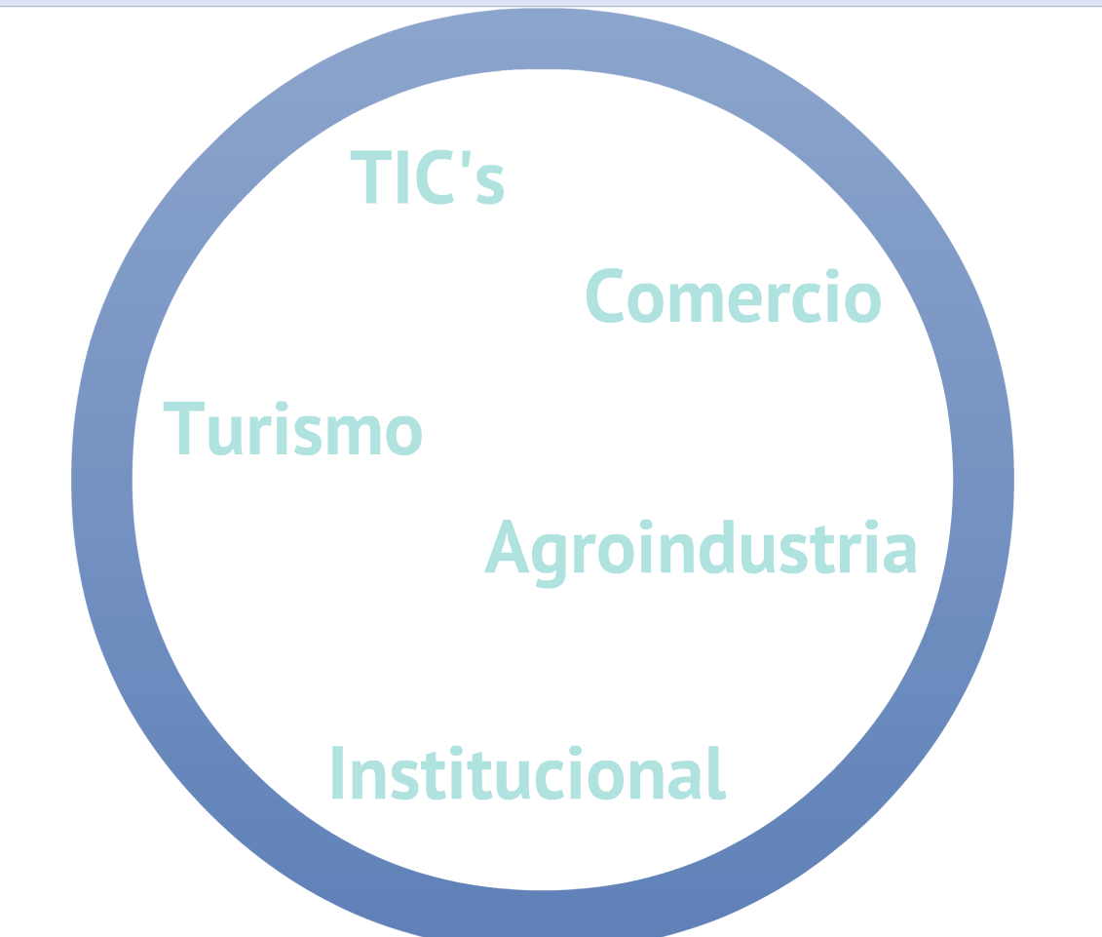

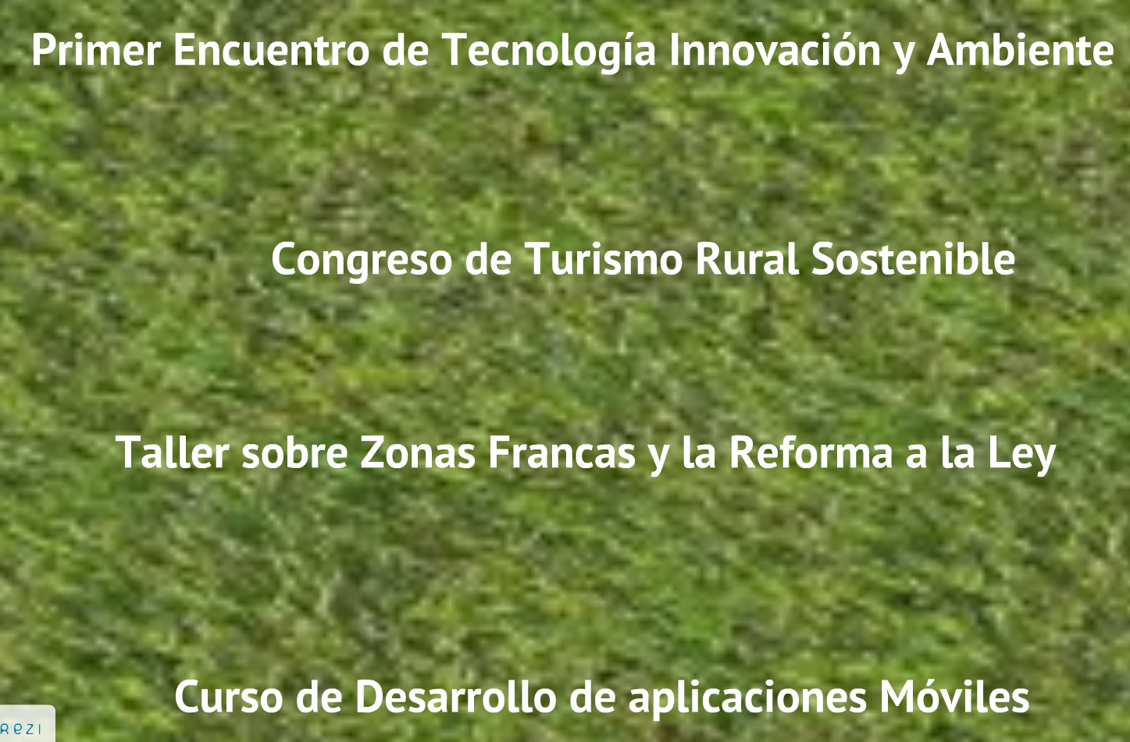

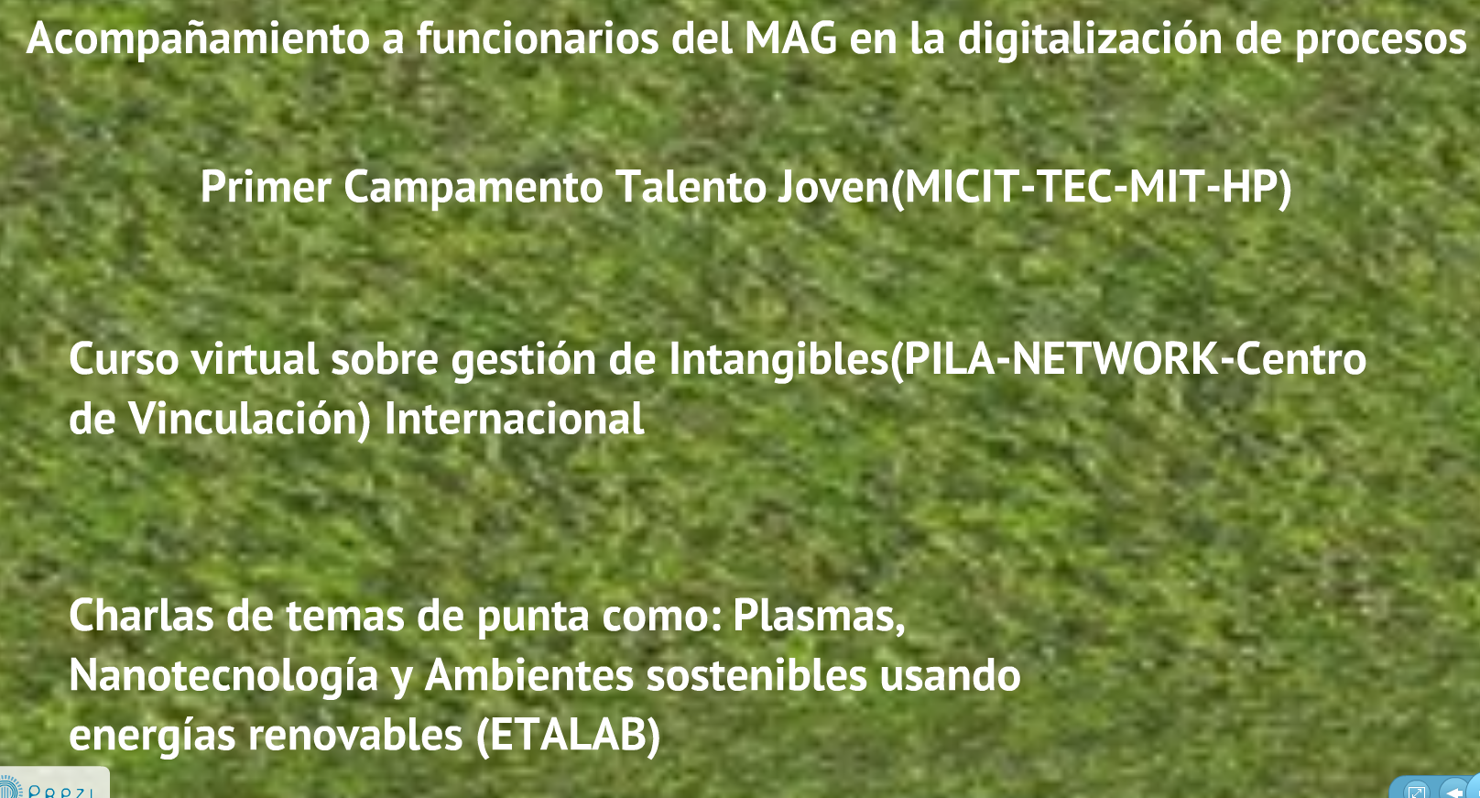

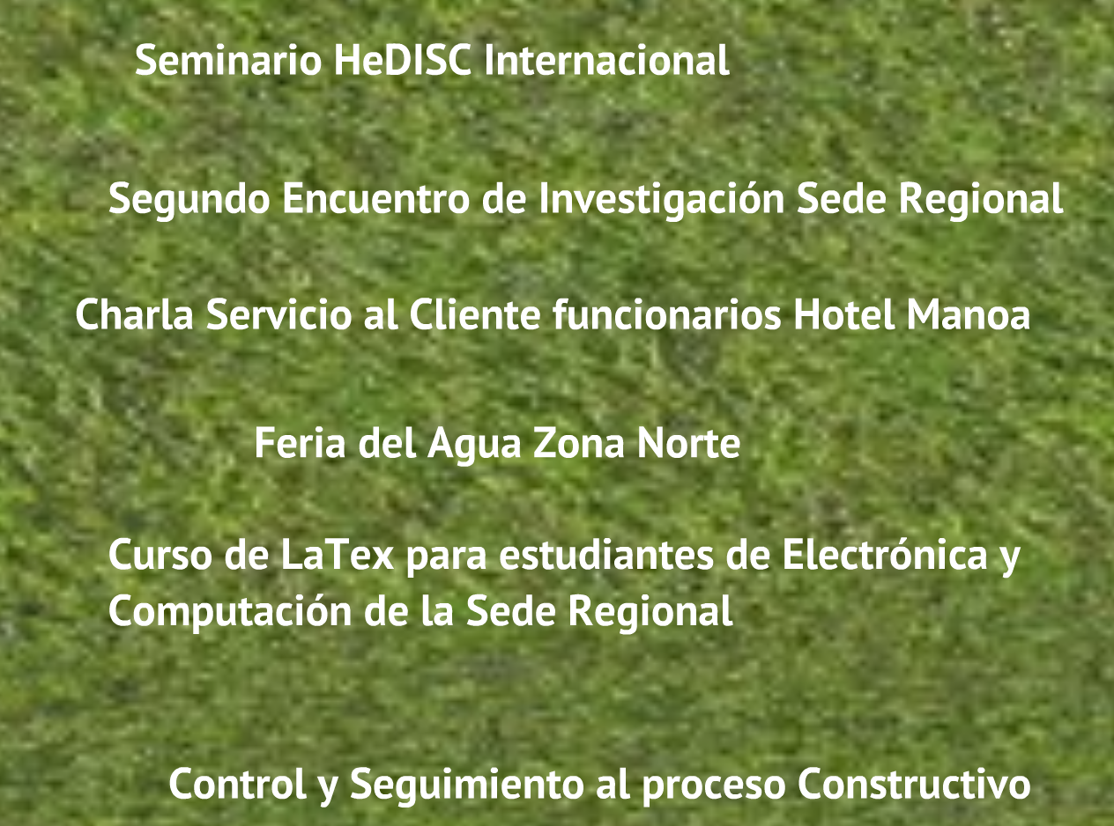

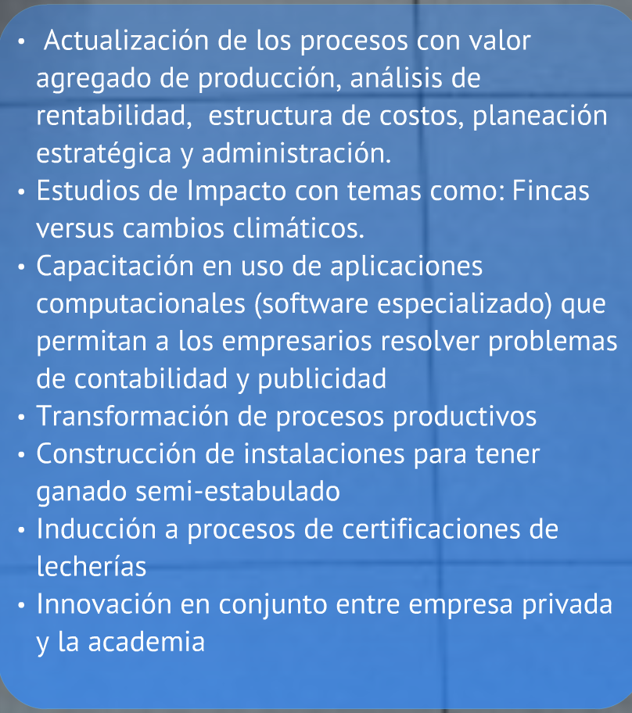

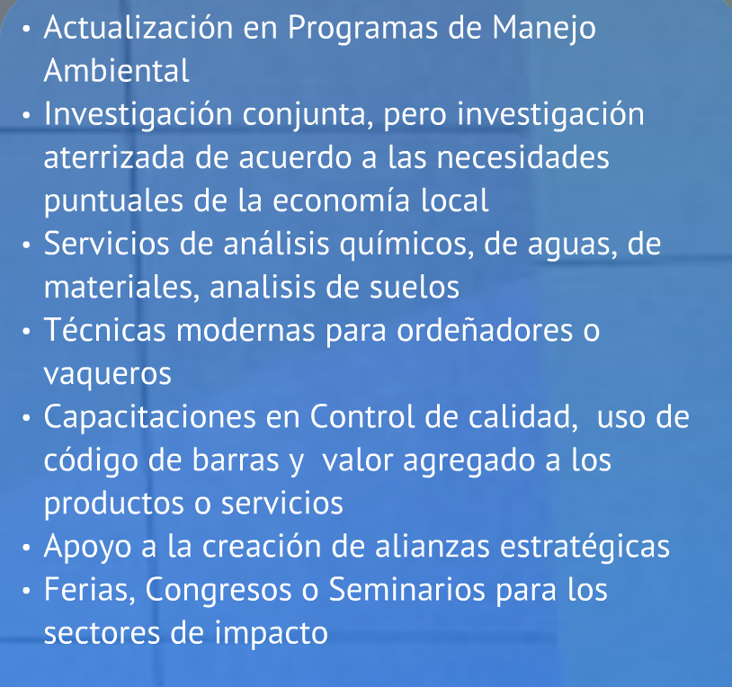

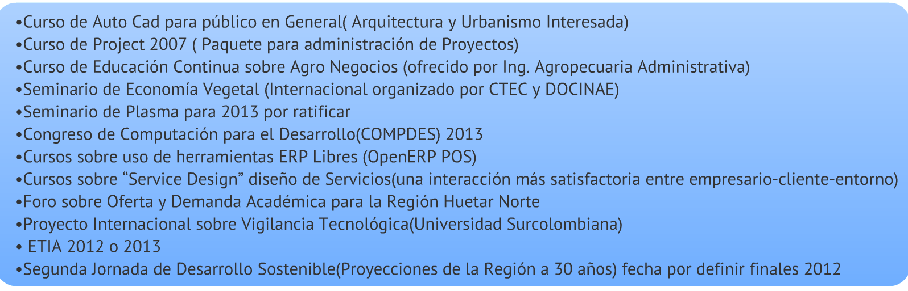

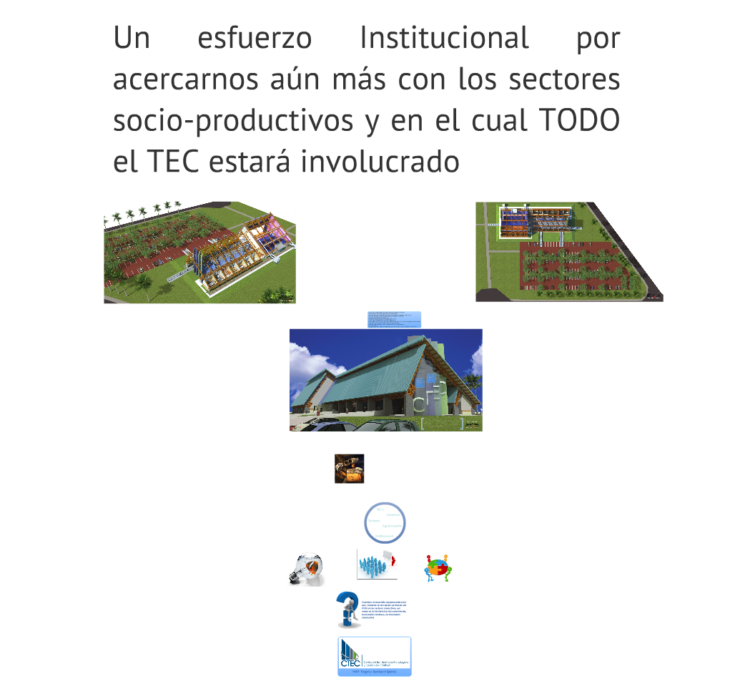
El señor Rogelio González expresa que las personas continúan viéndolo como un Centro de Enseñanza, es necesario darlo a conocer hacia el exterior.
A continuación presenta la lista de los temas en los que están trabajando:
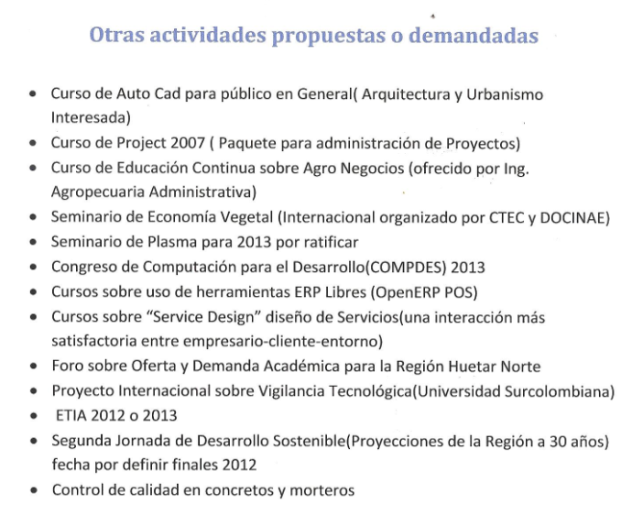
El señor Julio Calvo agradece al señor Rogelio González por la presentación.
El señor Erick Sandoval consulta si se podría realizar en ese lugar el II Congreso Estudiantil.
El señor Rogelio González responde afirmativamente e indica que se debe gestionar con anticipación.
La señora Eyleen Barrantes comenta que dicho espacio es importante ya que se conoce a las personas y se trabaja de forma conjunta. Solicita se les apoye con el Centro, porque aún .les queda mucho camino por recorrer.
El señor Julio Calvo agradece al señor Edgardo Vargas por sus exposiciones y la información que ha brindado, se espera que el Consejo de Rectoría y el Consejo Institucional aceleren muchas de esas iniciativas, se está identificando en integrar las Sedes.
El señor Edgardo Vargas informa que a la 1 p.m., se estará efectuando el conversatorio sobre Información Empresarial y Zona Económica, y a las 2 p.m., se pasará al acto formal del 35 Aniversario.
ASUNTOS VARIOS

ARTÍCULO 11. No se presentan asuntos varios en esta sesión.
DEFINICIÓN PUNTOS DE AGENDA

ARTÍCULO 12. Definición puntos de agenda para la próxima sesión
- Pronunciamiento del Consejo Institucional sobre “Proyecto de Ley contra el acoso laboral en el empleo y el hostigamiento en el campo educativo", Expediente Legislativo No 18.184
- Foro sobre el planteamiento de la Administración respecto a la Negociación Salarial 2012
- “Acciones Estratégicas para el Plan Estratégico Institucional”.
Sin más temas que atender y siendo las doce horas con cuarenta minutos, se levanta la Sesión.
BSS/vvl

